
Об утверждении Плана по управлению пастбищами и их использованию по Сарыоленскому сельскому округу Курчумского района на 2026-2030 годы
Решение Курчумского районного маслихата Восточно-Казахстанской области от 18 июня 2026 года № 54/11-VIII

В соответствии с подпунктом 15) пункта 1 статьи 6 Закона Республики Казахстан "О местном государственном управлении и самоуправлении в Республике Казахстан", подпунктом 1) статьи 8, статьей 13 Закона Республики Казахстан "О пастбищах", приказом Заместителя Премьер - Министра Республики Казахстан - Министра сельского хозяйства Республики Казахстан от 24 апреля 2017 года № 173 "Об утверждении Правил рационального использования пастбищ", приказом Министра сельского хозяйства Республики Казахстан от 29 апреля 2020 года № 145 "Об утверждении Типовых правил выпаса сельскохозяйственных животных", Приказом Министра сельского хозяйства Республики Казахстан от 29 июля 2024 года № 263 "Об утверждении типового плана по управлению пастбищами и их использованию", Курчумский районный маслихат РЕШИЛ:

1. Утвердить План по управлению пастбищами и их использованию по Сарыоленскому сельскому округу Курчумского района на 2026-2030 годы согласно приложению к настоящему решению.

2. Признать утратившим решение Курчумского районного маслихата от 26 декабря 2023 года № 14/15-VIII "Об утверждении Плана по управлению пастбищами и их использованию по Сарыоленскому сельскому округу Курчумского района на 2023-2024 годы".

3. Признать утратившим решение Курчумского районного маслихата от 27 декабря 2021 года № 14/16-VII "Об утверждении Плана по управлению пастбищами и их использованию по Сарыоленскому сельскому округу на 2021-2022 годы".
4. Настоящее решение вступает в силу по истечении десяти календарных дней после дня первого официального опубликования.
Председатель Курчумского районного маслихата | К. Бахтияров
Приложение к решению
Курчумского районного
маслихата
от 18 июня 2026 года
№ 54/11-VIІI
План по управлению пастбищами и их использованию по Сарыоленскому сельскому округу Курчумского района на 2026 - 2030 годы

1. Настоящий План по управлению пастбищами и их использованию по Сарыоленскому сельскому округу Курчумского района на 2026-2030 годы (далее - План) разработан в соответствии с подпунктом 15) пункта 1 статьи 6 Закона Республики Казахстан "О местном государственном управлении и самоуправлении в Республике Казахстан", подпунктом 1) статьи 8, статьей 13 Закона Республики Казахстан "О пастбищах", Приказом Заместителя Премьер - Министра Республики Казахстан - Министра сельского хозяйства Республики Казахстан от 24 апреля 2017 года № 173 "Об утверждении Правил рационального использования пастбищ", Приказом Министра сельского хозяйства Республики Казахстан от 29 апреля 2020 года № 145 "Об утверждении Типовых правил выпаса сельскохозяйственных животных", Приказом Министра сельского хозяйства Республики Казахстан от 29 июля 2024 года № 263 "Об утверждении типового плана по управлению пастбищами и их использованию".
2. План принимается в целях рационального использования пастбищ, устойчивого обеспечения потребности в кормах и предотвращения процессов деградации пастбищ.
3. При разработке Плана учитываются:
1) данные земельного баланса района и информационной системы государственного земельного кадастра по форме согласно приложению 1 к настоящему Плану;
2) сведения геоботанического обследования пастбищ по форме согласно приложению 2 к настоящему Плану;
3) сведения о скотомогильниках (биометрических ямах), формируемые в соответствии с Правилами ведения реестра скотомогильников (биотермических ям), утвержденными приказом Министра сельского хозяйства Республики Казахстан от 3 февраля 2020 года № 35 (зарегистрирован в Реестре государственной регистрации нормативных правовых актов № 19987);
4) сведения об объектах пастбищной инфраструктуры и о сервитутах для прогона сельскохозяйственных животных по форме согласно приложению 3 к настоящему Плану;
5) данные о численности поголовья сельскохозяйственных животных, полученные из базы данных идентификации сельскохозяйственных животных, с указанием их владельцев по форме согласно таблице 1 приложения 4 к настоящему Плану;
6) данные о количестве гуртов, отар, табунов, сформированных по видам и половозрастным группам сельскохозяйственных животных по форме согласно таблице 2 приложения 4 к настоящему Плану;
7) сведения о численности поголовья сельскохозяйственных животных для выпаса на отгонных пастбищах по форме согласно таблице 3 приложения 4 к настоящему Плану;
8) данные об особенностях выпаса сельскохозяйственных животных на культурных и аридных пастбищах, землях лесного, водного фондов и особо охраняемых природных территорий (по Сарыоленскому сельскому округу Курчумского района отсутствуют в связи с отсутствием культурных и аридных пастбищ, а также отсутствием выпаса на землях лесного, водного фондов и особо охраняемых природных территорий).
9) рекомендуемые схемы пастбищеоборотов по форме согласно приложению 5 к настоящему Плану;
10) официальная статистическая информация по статистике животноводства и растениеводства (официальная статистическая информация по статистике животноводства предоставлена КГП на ПХВ "Курчум-Вет" Управления ветеринарии Восточно-Казахстанской области и содержится в приложениях: приложение 1 таблица 3, приложение 4 таблица 1, таблица 2, таблица 3. Официальная статистическая информация по статистике растениеводства предоставлена филиалом РГП на ПХВ "ГИПРОзем" по Восточно-Казахстанской области и содержится в приложении 2).
4. План содержит следующие приложения:
1) схема (карта) расположения пастбищ на территории по Сарыоленскому сельскому округу Курчумского района в разрезе категорий земель, на которой указываются границы, площади и виды пастбищ, в том числе отгонных, сезонных, аридных и культурных, сведения об их собственниках или землепользователях на основании правоустанавливающих и идентификационных документов на земельный участок;
2) схема (карта) с обозначением пастбищ, предназначенных для нужд населения по выпасу сельскохозяйственных животных личного подворья, в том числе общественных пастбищ, на которой указываются границы и площади пастбищ, в том числе общественных пастбищ, предназначенных для нужд населения по выпасу сельскохозяйственных животных личного подворья;
3) схема (карта) с обозначением рекомендуемых схем пастбищеоборотов, на которой указываются схемы пастбищеоборотов, рекомендуемые на основании геоботанического обследования пастбищ;
4) схема (карта) с обозначением сервитутов для прогона сельскохозяйственных животных, скотопрогонных трасс и иных объектов пастбищной инфраструктуры, а также скотомогильников (биометрических ям), на которой указываются сервитуты для прогона сельскохозяйственных животных, скотопрогонные трассы, объекты пастбищной инфраструктуры, месторасположение скотомогильников (биометрических ям);
5) схема (карта) с обозначением пастбищ, которые могут быть предоставлены в землепользование пастбищепользователям;
6) схема доступа к водоисточникам (озерам, рекам, прудам, копаням, оросительным или обводнительным каналам, трубчатым или шахтным колодцам), составленная согласно норме потребления воды, на которой указываются маршруты передвижения животных к водоисточникам;
7) схема размещения поголовья сельскохозяйственных животных на отгонных пастбищах, на которой указываются границы и площади отгонных пастбищ для размещения поголовья сельскохозяйственных животных (отдаленные пастбища по Сарыоленскому сельскому округу Курчумского района отсутствуют);
8) проектное распределение (перераспределение) пастбищ между сельскими населенными пунктами, входящими в сельский округ, на котором указывается схема распределения (перераспределения) пастбищ между сельскими населенными пунктами сельского округа для поголовья сельскохозяйственных животных физических и юридических лиц, не обеспеченных пастбищами (перераспределение пастбищ не производится в связи с отсутствием нехватки пастбищ в сельских населенных пунктах);
9) требования, необходимые для рационального использования пастбищ на территории по Сарыоленскому сельскому округу Курчумского района, к которым относятся:
соблюдение предельно допустимой нормы нагрузки на общую площадь пастбищ согласно приказу Министра сельского хозяйства Республики Казахстан от 14 апреля 2015 года № 3-3/332 "Об утверждении предельно допустимой нормы нагрузки на общую площадь пастбищ" (зарегистрирован в Реестре государственной регистрации нормативных правовых актов № 11064);
использование пастбищ с учетом пастбищеоборотов и источников водопользований;
разбивка площадей пастбищ на отдельные выпасные участки;
чередование участков пастбищ по сезонам года в пространстве и во времени (внутри сезона, года);
ежегодное оставление одного из участков пастбищеоборота без выпаса и сельскохозяйственных животных.
Приложение 1
к Плану по управлению
пастбищами и их
использованию
по Сарыоленскому сельскому
округу
Курчумского района
на 2026-2030 годы
Данные информационного системы баланса земель и государственного земельного кадастра Сарыоленскому сельского округа Курчумского района
Таблица 1. Распределение пастбищ по категориям земель Сарыоленскому сельского округа Курчумского района, гектары

Наименование сельских округов | Код классификатора административно-территориальных объектов | Категории земель |  |  |  |  |  |  | Итого земель
Наименование сельских округов | Код классификатора административно-территориальных объектов | Сельскохозяйственного назначения | населенных пунктов | промышленности, транспорта, связи и иного не сельскохозяйственного назначения | особо охраняемых природных территорий | лесного фонда | водного фонда | запаса | Итого земель
1 | 2 | 3 | 4 | 5 | 6 | 7 | 8 | 9 | 10
Сарыоленский сельский округ | 635259000 | 101 337 | 440 | 1 159 | 0 | 818 | 695 | 0 | 104 449

Таблица 2. Распределение пастбищ населенного пункта, гектаров
№  п/п | Наименование сельского округа | Код классификатора административно-территориальных объектов | Наименование населенного пункта | Общая площадь пастбищ, гектаров | Площадь и виды пастбищ
 |  |  |  |  |  | общественные, гектаров | отгонные, гектаров | сезонные, гектаров | аридные, гектаров | культурные, гектаров
 |  |  |  |  | предназначенные для удовлетворения нужд населен по выпасу сельскохозяйственных животных личного подворья, гектаров
1 | 2 | 3 | 4 | 5 | 6 | 7 | 8 | 9 | 10 | 11
1 | Сарыолен ский сельский округ | 635259100 | село Сарыолен | 90681 | 5635 | 0 | 11108 | 68736 | 0 | 0
2 | Сарыолен ский сельский округ | 635259400 | село Барак Батыр | 90681 | 603
 | Сарыолен ский сельский округ | 635259300 | село Бірлік | 90681 | 748
3 | Сарыолен ский сельский округ | 635259102 | село Аманкелді | 90681 | 3 411
Всего: |  |  |  | 90 681 | 10 837 | 0 | 11108 | 68736 | 0 | 0
Для выпаса скота местных жителей Сарыоленского сельского округа Курчумского района ВКО передано 10837 гектара. Основными пользователями пастбищ являются жители село Сарыолен, село Барак Батыр, село Бірлік, село Аманкелді.
Таблица 3. Сведения о собственниках и землепользователях на основании правоустанавливающих и идентификационных документов на земельный участок
№  п/п | Наименование собственников, землепользователей | БИН, ИИН | Кадастровый номер земельного участка | Площадь пастбищ, гектаров
1 | Абылкаиров Жанысхан | 451117300676 | 5072032502 | 208.20
2 | Абылкаирова Кульмайра | 530123402001 | 5072032728 | 928.10
3 | Айдарбеков Талгат Айдарбекулы | 830616300814 | 5072032625 | 2774.50
4 | Ашимов Мубарак Кенесханович | 650309300450 | 5072032637 | 529.00
5 | Ашубаев Шарипхан Мухамеджанович | 530226300415 | 5072032218 | 600.00
6 | Базарбай Оразбек | 850623399092 | 5072032179 | 640.00
7 | Базарбай Оразбек | 850623399092 | 5072032438 | 723.00
8 | Базаров Тлеукан Камаргалиевич | 621014301561 | 5072032408 | 165.00
9 | Бахтияров Алибек Калирахимович | 690421300982 | 5072032615 | 998.00
10 | "Т-Марат" крестьянское хозяйство (глава Ботобаев Марат Тлеубергенұлы) | 641221301997 | 5072032359 | 180.00
11 | Ботобаев Марат Тлеубергенұлы | 641221301997 | 5072032457 | 570.00
12 | Ботобаев Марат Тлеубергенұлы | 641221301997 | 5072032590 | 1051.10
13 | Восточно-Казахстанский филиал Республиканского государственного предприятия на праве хозяйственного ведения "Казводхоз" Министерства окружающей среды и водных ресурсов Республики Казахстан - размещения и эксплуатации канала "Алтайский" | 110841011616 | 5072032459 | 0.01
14 | Газизов Мейрамбек Кабенович | 920501351248 | 5072032284 | 545.70
15 | Государственное учреждение "Аппарат акима Сарыоленского сельского округа Курчумского района Восточно-Казахстанской области" - для размещения и эксплуатации канала "Жаугашты" | 980840001059 | 5072032462 | 11.84
16 | ГУ "Аппарат акима Калгутинского сельского округа Курчумского района Восточно-Казахстанской области" - для размещения и эксплуатации антенно-мачтового сооружения | 980840000982 | 5072032694 | 0.01
17 | ГУ "Аппарат акима Курчумского сельского округа Курчумского района Восточно-Казахстанской области" - для размещения и эксплуатации канала "Торетогам" | 980840000893 | 5072032458 | 0.01
18 | ГУ "Отдел ветеринарии Курчумского района ВКО" -захоронения | 150440009047 | 5072032542 | 0.01
19 | ГУ "Отдел ветеринарии Курчумского района ВКО" -захоронения | 150440009047 | 5072032543 | 0.01
20 | ГУ "Отдел ветеринарии Курчумского района ВКО" -захоронения | 150440009047 | 5072032544 | 0.01
21 | Әжікенов Серік Рахметтоллаұлы | 691031301428 | 5072032226 | 676.00
22 | Әсенов Нұрлан Өмірәліұлы | 690821300283 | 5072032448 | 538.00
23 | Журагатов Бакытхан Камалханович | 730407302407 | 5072032501 | 300.00
24 | Журагатов Бакытхан Камалханович | 730407302407 | 5072032583 | 818.00
25 | Зайнешева Жадыра Асылғазықызы | 961206450381 | 5072032436 | 20.00
26 | Зейнел Рахметқали | 770405399096 | 5072032302 | 597.50
27 | Ибраева Гульсин Кабыкеновна | 621203402286 | 5072032643 | 613.00
28 | Ибраева Гульсин Кабыкеновна | 621203402286 | 5072032660 | 1189.39
29 | Игисинов Жомарт Окасович | 560724301119 | 5072032608 | 496.00
30 | Кадыролдинов Асхат Атымтаевич | 790122300165 | 5072032650 | 547.10
31 | КадыролдиновАсхат Атымтаевич | 790122300165 | 5072032471 | 241.00
32 | Казкенов Кымбат Сакенович | 730809301999 | 5072032541 | 159.80
33 | Кайлюбаев Сейткан Аканович | 570327300401 | 5072032740 | 722.27
34 | Камзина Сагдат Казбековна | 740528402255 | 5072032722 | 486.40
35 | Каримбаева Кульзиян Кусаиновна | 470118400351 | 5072032335 | 500.00
36 | Касымханова Жанар Жылхайдаровна | 701012401306 | 5072032527 | 1422.00
37 | Касымханова Жанар Жылхайдаровна | 701012401306 | 5072032528 | 1200.00
38 | Касымханова Жанар Жылхайдаровна | 701012401306 | 5072032614 | 1049.10
39 | Койлыбаева Альмира Есказовна | 710315401431 | 5072032001 | 158.00
40 | Койлыбаева Альмира Есказовна | 710315401431 | 5072032001 | 158.00
41 | Койлыбаева Альмира Есказовна | 710315401431 | 5072032653 | 457.00
42 | Койлыбаева Альмира Есказовна | 710315401431 | 5072032654 | 84.50
43 | Коммунальное государственное предприятие Курчумского районного акимата "Күршім мал дәрігері" на праве хозяйственного ведения - скотомогильник | 110540013606 | 5072032558 | 0.01
44 | Кулетаев Бакытжан Сергалиевич | 730421302007 | 5072032407 | 400.00
45 | Кулетаев Бакытжан Сергалиевич | 730421302007 | 5072032711 | 1227.45
46 | Кумаргалиев Бауыржан Токтарханович | 641126300152 | 5072032216 | 200.00
47 | Кумаргалиев Бауыржан Токтарханович | 641126300152 | 5072032307 | 840.00
48 | Қадыролда Тлеухан Халықұлы | 710520300676 | 5072032547 | 100.00
49 | қадыролда Тлеухан Халықұлы | 710520300676 | 5072032624 | 57.48
50 | Мамырбаев Баглан Серикханович | 810926303018 | 5072032657 | 288.10
51 | Машманов Жәнібек | 530520301590 | 5072032263 | 562.00
52 | Мешел Медет | 740903302900 | 5072032662 | 213.83
53 | Муканов Медет Амангельдынович | 840914302476 | 5072032683 | 982.40
54 | Мұхтариятұлы Арай | 900312399043 | 5072032553 | 1499.70
55 | Мяселов Бакытжан Жениспекович | 721128302779 | 5072032676 | 562.82
56 | Ниетбаева Аймен Адылхановна | 611104400081 | 5072032175 | 50.00
57 | Ниетпаев Оралтай | 600101301002 | 5072032503 | 670.00
58 | Нурахметов Джумакан Казезович | 520620301691 | 5072032495 | 746.50
59 | Нургаламбаев Тлеубек Кабылкаирович | 590126301857 | 5072032532 | 18.40
60 | Нуриев Қайрат Акатаевич | 621203302221 | 5072032535 | 20.00
61 | Нуркасимова Галия Кожахметовна | 630103400394 | 5072032449 | 500.00
62 | Нурхманов Алибек Нурбекович | 740101312561 | 5072032423 | 351.30
63 | Ожикенов Жантас Айтказыулы | 850722302513 | 5072032589 | 155.00
64 | Оразбек Оңал | 840102399068 | 5072032681 | 401.60
65 | Оразбек Оңал | 840102399068 | 5072032682 | 358.63
66 | Рақыметоллаев Жандос Дәулетбайұлы | 960412350441 | 5072032632 | 963.00
67 | Рустемов Адылгазы Сайпулгазинович | 601130301856 | 5072032556 | 500.00
68 | Садықов Серік Мұратұлы | 680519300150 | 5072032585 | 585.40
69 | Сакенов Ерлан Шарипханович | 700402300319 | 5072032308 | 299.70
70 | Сақалбаев Дәуітбек | 621019300799 | 5072032672 | 433.76
71 | Сексембаев Айдар Ұатканұлы | 700217301202 | 5072032400 | 670.00
72 | Смагулов Амангельды Чериазданович | 650129300175 | 5072032424 | 502.00
73 | Смагулов Амангельды Чериазданович | 650129300175 | 5072032425 | 450.00
74 | Смагулов Маулен Чериязданұлы | 620425302115 | 5072032586 | 549.80
75 | Сулейменова Салтанат Кумаровна | 830923401898 | 5072032506 | 1000.00
76 | Тастамбеков Мұқитқан | 550803301691 | 5072032490 | 485.00
77 | Тастембеков Талғат қалидолдаұлы | 660910302327 | 5072032178 | 170.00
78 | Тастембеков Талғат қалидолдаұлы | 660910302327 | 5072032388 | 70.00
79 | Таткенов Марат Толеуханович | 660702301962 | 5072032276 | 200.00
80 | Таткенов Марат Толеуханович | 660702301962 | 5072032661 | 514.00
81 | Таякбаева Алмагуль Чакеновна | 670311402293 | 5072032640 | 251.20
82 | Таякбаева Алмагуль Чакеновна | 670311402293 | 5072032656 | 275.59
83 | Таякбаева Алмагуль Чакеновна | 670311402293 | 5072032673 | 206.08
84 | Таякбаева Алмагуль Чакеновна | 670311402293 | 5072032674 | 640.36
85 | Тогжанов Марат Оразханович | 600726301922 | 5072032223 | 360.00
86 | Тогжанов Марат Оразханович | 600726301922 | 5072032437 | 0.10
87 | Тогузов Даулеткан Калыкович | 540427301606 | 5072032382 | 30.00
88 | Токтаганов Кымбатбек Азимханович | 670108301569 | 5072032007 | 827.00
89 | Токтаганов Кымбатбек Азимханович | 670108301569 | 5072032211 | 440.00
90 | Токтаганов Кымбатбек Азимханович | 670108301569 | 5072032613 | 1130.70
91 | Токтаганова Роза Ниязбековна | 660101410455 | 5072032367 | 300.00
92 | ТоктағановСерик Азимханович | 721126301849 | 5072032690 | 299.20
93 | ТОО "Шығыссельхозпродукт" | 141240013792 | 5072032545 | 225.00
94 | Турсунов Серик Заманбекович | 680814301261 | 5072032306 | 444.00
95 | Уябаев Азамат Бекмухамбетович | 861204301404 | 5072032635 | 854.94
96 | Уябаев Азамат Бекмухамбетович | 861204301404 | 5072032652 | 574.50
97 | Хайруллин Асхат Ерболұлы | 841023301962 | 5072032530 | 60.45
98 | Хайруллина Кулимхан Кабыловна | 581012402743 | 5072032559 | 789.10
99 | Хайруллина Кулимхан Кабыловна | 581012402743 | 5072032704 | 1185.50
100 | Хасенов Жилыбай | 520101301937 | 5072032587 | 599.00
101 | Шакаев Омербек Сагидолдинович | 600317301512 | 5072032536 | 838.00
102 | Ыбраев Елімұхамет Юсупханұлы | 501106301507 | 5072032227 | 180.00
Всего: |  |  |  | 50 428,16
Таблица № 4. Распределение пастбищ
№ п/п | Наименование  сельского округа | Код классификатора административно-территориальных  объектов | Наименование  населенного пункта | Необходимая площадь пастбищ для сельскохозяйственных животных, тысяч гектаров |  |  | Площадь общественных пастбищ, тысяч гектаров | Площадь отгонных пастбищ, тысяч гектаров
 |  |  |  | Крупный рогатый скот | Мелкий рогатый скот | Лошади | Площадь общественных пастбищ, тысяч гектаров | Площадь отгонных пастбищ, тысяч гектаров
1 | 2 | 3 | 4 | 5 | 6 | 7 | 9 | 10
1 | Сарыолен ский сельский округ | 635259100 | село Сарыолен | 8,322 | 4,533 | 7,353 | 5,635 | 14,573
2 | Сарыолен ский сельский округ | 635259400 | село Барак Батыр | 6,109 | 2,196 | 2,679 | 0,603 | 10,381
3 | Сарыолен ский сельский округ | 635259300 | село Бірлік | 5,206 | 1,324 | 3,249 | 0,748 | 9,031
4 | Сарыолен ский сельский округ | 635259102 | село Аманкелді | - | - | - | 3,411 | -
Всего: |  |  |  | 19,637 | 8,053 | 13,281 |  | 30,574
План принят в целях рационального использования пастбищ, устойчивого обеспечения потребности в кормах и предотвращения процессов деградации пастбищ.
На 1 января 2025 года в Сарыоленском сельском округе Курчумского района насчитывается у личного подворья населения: крупного рогатого скота - 2488 голов, мелкого рогатого скота - 4239 голов, лошадей - 1165 головы.
В селе Сарыолен:
крупного рогатого скота - 1082 голов, мелкого рогатого скота - 2386 голов, лошадей - 645 головы.
Площадь пастбищ села Сарыолен 5635 гектаров.
В селе Барак Батыр:
крупного рогатого скота - 769 голов, мелкого рогатого скота - 1156 голов, лошадей - 235 головы.
Площадь пастбищ села Барак Батыр 603 гектара.
В селе Бірлік:
крупного рогатого скота - 637 голов, мелкого рогатого скота - 697 голов, лошадей - 285 головы.
Площадь пастбищ села Бірлік 748 гектаров.
На 1 января 2025 года в Сарыоленском сельском округе Курчумского района насчитывается у К/Х и ТОО: крупного рогатого скота - 2008 голов, мелкого рогатого скота - 6981 голов, лошадей - 1655 головы.
Таблица № 5. Требуемые дополнительные пастбища на территории
№ | Требуемые дополнительные пастбища из земель запаса, тысяч гектар | Дополнительно предоставляемые пастбища
№ |  | пастбища, которые могут быть предоставлены в землепользование пастбищепользователям, тысяч гектаров | пастбища, подлежащие резервированию в целях удовлетворения нужд населения по выпасу сельскохозяйственных животных личного подворья, тысяч гектаров
1. | 30,574 | 30,574 | -
Приложение 2
к Плану по управлению
пастбищами и их
использованию
по Сарыоленскому сельскому
округу
Курчумского района
на 2026-2030 годы
1. РАСТИТЕЛЬНОСТЬ 2. КРАТКАЯ ХАРАКТЕРИСТИКА ОСНОВНЫХ КОРМОВЫХ, НЕПОЕДАЕМЫХ, ЯДОВИТЫХ И ЛЕКАРСТВЕННЫХ РАСТЕНИЙ
2.1. Кормовые растения
Ковыль волосатик (тырса) - многолетний плотнокустовой дернинный злак высотой 50-80 см. Весной начинает отрастать позже многих ксерофильных злаков, поэтому и засыхание у него происходит значительно позже. ДаҰт урожаи выше других ковылей, а при скашивании до колошения даҰт отаву до 50% массы первого укоса, причҰм отава состоит в основном из листьев. Весной листья отлично поедают лошади и быстро набирают вес. С конца цветения почти не поедается. Крупный рогатый скот поедает несколько хуже лошадей, овцы и козы поедают его удовлетворительно только в молодом возрасте. Осенняя отава очень нежная и хорошо поедается всеми животными.
Ковыль сарептский (тырсик) - многолетний злак, образующий плотные дерновины. Высота генеративных побегов достигает 40-80 см. ЦветҰт в мае-июне. Листья весной охотно поедаются лошадьми, подсосные кобылы увеличивают удои. На ковыльных пастбищах лошади быстро поправляются, кумыс получается отличного качества. Крупный рогатый скот поедает этот ковыль несколько хуже. Овцы поедают его удовлетворительно только в ранних фазах роста, с фазы цветения и особенно плодоношения он для них очень опасен. Отаву даҰт очень нежную и хорошо поедаемую всеми животными. При нагуле обеспечивает хороший прирост животных.
Овсяница бороздчатая (типчак) - многолетний плотнокустовой злак высотой 30-60 см, образующий мощные плотные дернины с многочисленными прикорневыми листьями. ЦветҰт в конце мая - начале июня, после цветения начинает засыхать и при полном созревании становится жҰлтой и грубой травой. ВсҰ жаркое лето находится в состоянии покоя и не отрастает. С понижением температуры и выпадением первых дождей появляется масса прикорневых листьев. На пастбище поедается прекрасно всеми видами животных, особенно лошадьми, только верблюды поедают его удовлетворительно. С начала цветения и особенно в фазу созревания поедается хуже, а летом поедаются только прикорневые листья.
Осока черноколосая - многолетнее корневищное растение с длинными ползучими побегами. Стебли тонкие, прямые, высотой 30-60 см. Листья свҰрнутые желобком, шириной 2-4 мм, жҰсткие. ЦветҰт в июне. Корм среднего качества. На пастбище плодоносящие побеги поедаются только до цветения, лиственные (вегетативные) побеги - несколько дольше и только удовлетворительно. В июле поедается плохо. Отава хорошо поедается в августе, позже - хуже. В сухой степи быстро грубеет, поэтому период, когда она поедается животными, очень короткий. В сене хорошо поедается крупным рогатым скотом и лошадьми, а овцами и верблюдами - плохо.
Бескильница расставленная (ак-мамык) - многолетний кустовой злак, образующий грубые развалистые дерновины. Достигает высоты 15-60 см. ЦветҰт в июне-июле. Переносит очень сильное засоление, но плохо развивается на сухих солончаках. В лесостепи и степи считается одним из лучших кормовых растений: на пастбище прекрасно поедается крупным рогатым скотом, лошадьми, несколько хуже - овцами, козами и верблюдами. Скошенная в фазе колошения даҰт очень нежное сено, отлично поедаемое всеми видами животных. С фазы цветения сильно грубеет и плохо поедается. При стравливании до цветения даҰт до 30%, во влажные годы - до 60% отавы. По питательности приравнивается к лучшим злаковым растениям. Рекомендуется для испытания в культуре на влажных солончаковатых почвах.
Вейник наземный (ак-батаук) - многолетний злак с ползучим корневищем, высотой 80-150 см, со среднеоблиственным стеблем. ЦветҰт в июне-июле. Грубая кормовая трава заливных и болотистых лугов. Нетребователен к почве, выносит значительное засоление. Обладает хорошей устойчивостью к выпасу и сенокошению, но даҰт грубое, плохо поедаемое сено. Скашивать на сено следует не позже фазы колошения, так как он очень быстро грубеет. На пастбище плохо поедается всеми видами диких и домашних животных: крупный рогатый скот и лошади поедают только до колошения, во второй половине лета скусывают только соцветия и верхние листья.
Волоснец узкий - многолетний злак с голыми, гладкими стеблями высотой 50-120 см. Влагалища листьев гладкие, язычок до 8 мм длиной. Листья до 7 мм ширины, иногда сложенные. МетҰлка длиной 10-30 см. ЦветҰт в июне-сентябре. Грубый корм. На пастбище более или менее удовлетворительно поедается животными на ранних фазах, преимущественно лошадьми и крупным рогатым скотом. Очень быстро грубеет, поэтому на сено необходимо заготавливать до выбрасывания метҰлок.
Прибрежница солончаковая (ажрек) - многолетний злак высотой 5-15 см с длинными, от основания разветвляющимися и укореняющимися в узлах побегами. ЦветҰт в апреле-июне. Цветки собраны в колосовидную метҰлку. Переносит сильное засоление почв и нередко даҰт чистые заросли. Урожайность резко колеблется в зависимости от мест обитания. Одно из основных растений пустынь. На пастбище поедается всеми животными, причҰм лучше - с фазы плодоношения, осенью и зимой. В сене - удовлетворительно и даже хорошо, но на сено необходимо убирать не позже фазы колошения, так как перестойное сено может повреждать ротовую полость животных. На юге охотно поедается животными по возвращении с гор.
Мятлик луговой - многолетний рыхлокустовой злак высотой 30-90 см с ползучим корневищем. ЦветҰт в мае-июле. Имеет тонкие, слабооблиственные стебли, кроме генеративных имеет большое количество вегетативных побегов, из-за чего его относят к типичным низовым злакам. Пастбищное растение, широко и быстро распространяется в травостое при умеренном выпасе. Считается отличным кормовым растением: отлично поедается лошадьми, крупным рогатым скотом, овцами и дикими животными. Особенно ценны эти пастбища для нагула молодняка крупного рогатого скота.
Карагана кустарник - слабоколючий ветвистый кустарник высотой 0,5-2 м с прямыми побегами и ветвями с тҰмной, зеленовато- или желтовато-серой корой. Цветки ярко-жҰлтые. ЦветҰт в мае-июле, плодоносит в июле-сентябре. На пастбище поедаются листья и молодые побеги крупным рогатым скотом и овцами. Хорошо облиственна, а ветки в густых зарослях, особенно там, где растительность ежегодно выкашивается, тонкие, прутьевидные. На таких пастбищах иногда даже хорошо поедается почти до самой осени. В листьях и цветках содержится много протеина.
Лебеда седая (кокпек) - полукустарник с раскинутыми недлинными деревянистыми ветвями высотой 20-50 см. Однолетние побеги высотой 15-30 см. Листья очередные, толстоватые, длиной 0,5-3 см, шириной 0,2-0,7 см, продолговато-яйцевидные, на верхушке тупые. В пазухах листьев укороченные побеги с более мелкими листьями. Цветки собраны в мутовчато-колосовидное соцветие. ЦветҰт и плодоносит в июле-сентябре. На пастбище с фазы цветения, осенью после плодоношения и зимой хорошо поедается верблюдами, удовлетворительно - овцами и лошадьми. Для овец и верблюдов осенью и зимой - нажировочный корм. Ранней весной лошади охотно поедают прошлогодние веточки. По данным химического анализа, содержит относительно много протеина и немного клетчатки, но коэффициент переваримости всех питательных веществ на ранних фазах очень низкий, соответственно низка и питательность в этот период (ниже 40 к. ед.). С фазы плодоношения значительно повышается переваримость клетчатки и БЭВ, поэтому общая питательность осенью выше, чем летом и весной. Листья содержат органические кислоты. Возбуждает аппетит у животных.
Ежовник солончаковый (биюргун) - кустарничек высотой 5-40 см с деревянистыми простертыми веточками, дающими многочисленные голые, травянистые цилиндрические, ветвистые, членистые годичные побеги. Листья мясистые, до 5 мм длиной. Цветки одиночные, собраны в колосовидные соцветия. Цветет в июле-августе. Одно из самых распространенных растений на полынно-солянковых пастбищах. Основное пастбищное растение для верблюдов (после полыни). Верблюды весной хорошо поедают прошлогодние побеги, летом зеленый корм поедают плохо и вновь хорошо поедают его осенью и зимой. Осенью биюргун для верблюдов - нажировочный корм, овцы, козы и лошади поедают его хорошо весной (прошлогодние побеги), осенью и зимой, но хуже верблюдов, летом почти не едят. Анализ образцов из различных областей Казахстана показывает высокую питательность во все фазы его развития.
Таволга зверобоелистная - кустарник высотой до 150 см с многочисленными зонтиками цветков на коричневых прутьевидных ветвях. Листья мелкие, молодые опушенные, обратно-яйцевидные. Соцветия - 4-10-цветковые сидячие зонтики. Цветет в апреле-мае, плодоносит в июне. На пастбище листья и молодые побеги охотно поедаются овцами и козами. Остальные животные поедают хуже. На ранних стадиях содержится много протеина, жира и не очень много клетчатки, а питательность не хуже хорошего бобового сена. Содержит витамин С, ароматические вещества.
Полынь белоземельная (тамыржусан) - многолетнее травянистое растение высотой до 45 см с многочисленными вегетативными и генеративными побегами, образующими плотные и широкие дерновины. Все растение опушенное. Листья в очертании яйцевидные, 1-2 см длиной и до 1 см шириной, просто или дважды перисторассеченные. Цветки желтые. Цветет в августе-октябре. На пастбище поедается овцами хорошо и даже отлично весной, удовлетворительно летом, вновь хорошо и отлично поедается осенью и зимой. Немного хуже ее поедают лошади и верблюды. Крупный рогатый скот удовлетворительно поедает ее весной, осенью и зимой и почти не поедает летом.
Полынь лессинговидная (узкодольчатая) - многолетнее растение с деревянистым многоглавым корнем и многочисленными вегетативными (укороченными) и генеративными, ветвящимися вверху стеблями (высотой до 45 см), образующими высокую плотную дерновину. Цветет в сентябре-октябре. Слабо изучено в кормовом отношении. По литературным источникам, овцами и лошадьми вполне удовлетворительно поедается осенью и зимой. По наблюдениям геоботаников, на пастбище удовлетворительно поедается всеми животными весной, летом и осенью. На ранних фазах содержит много протеина и мало клетчатки.
Чий блестящий (ший) - многолетний крупнодернинный злак, достигающий высоты 250 см, с крепкими стеблями. Цветет в мае-июле. Растение грубое с сильно шероховатыми листьями. Встречается на различных почвах, но почти всегда в местах с близким залеганием грунтовых вод, образуя иногда сплошные заросли. По скоплению чия ориентируются в выборе места для копки колодца. На пастбище поедается охотно только до колошения, позже он очень грубеет. Отава чия и летом поедается охотно. В сене хорошо поедается, если скошен до колошения, а при более позднем скашивании поедаются только листья. Особое значение имеет на зимних пастбищах, так как высокие кусты чия не заносятся снегом. Относится к кормовым растениям среднего качества.
Тростник обыкновенный - корневищный злак высотой 2,5 до 9 м. Цветет в мае-июне. В молодом возрасте тростник содержит много сахара, и в это время лошади и крупный рогатый скот поедают его весьма охотно. Хуже поедают его овцы, козы и верблюды. Однако ещҰ до выбрасывания метелки он становится настолько грубым, что скот на пастбищах поедает его неохотно. Причина - сильное огрубение и резкое увеличение в тростнике непереваримых веществ.
Климакоптера супротивнолистная - однолетнее травянистое растение с прямым ветвистым стеблем высотой 7-15 см. Нижние ветви сближенно-супротивные. Листья супротивные, линейные, мясистые, остроконечные. Плоды с пленчатыми пурпурными или лимонно-желтыми крыльями. Встречается на солонцах, сильно солонцеватых почвах. Цветет в июле-сентябре. Осенне-зимний корм. Из-за наличия в ней большого количества солей летом поедается удовлетворительно только верблюдами. Осенью ее хорошо поедают овцы и верблюды, причем для верблюдов - нажировочный корм. Крупный рогатый скот и лошади поедают ее плохо. Питательность достаточно высокая.
Нанофитон ежовый (тасбиюргун, жапак) - кустарничек высотой 5-15 см с короткими многократно ветвистыми деревянистыми толстыми стеблями. Образует плотные подушковидные жесткие дерновины. Листья очередные, расположенные плотно, скрывающие стебель, короткие, мясистые, шиловидные с шипиком на конце. Цветки одиночные, пазушные, на конце веток. Цветет в августе-сентябре. Очень медленно растущее растение, за лето веточки дают прирост не более 1-4 см. Это чисто пастбищное растение. Овцами поедается круглый год, но особенно хорошо поедается животными осенью и зимой. Для овец и верблюдов - нажировочный корм, что подтверждается данными химического анализа. Даже в осеннем состоянии его питательность не ниже лугового сена среднего качества.
2.2. Непоедаемые растения
Чингил серебристый - сильно колючий кустарник высотой 50-200 см с буровато-коричневой корой. Листья парноперистые, заканчивающиеся колючкой, с 1-5 парами листочков, продолговато-обратнояйцевидные. Цветки розовые, реже белые. ЦветҰт в мае-июне. Животными поедается плохо. Осенью и зимой верблюды и овцы поедают плоды и опавшие листья.
Бузульник сибирский - многолетнее травянистое корневищное растение высотой 40-75 см с прямым бороздчатым стеблем. Корневище укороченное, с многочисленными корневыми мочками. Листья продолговато-треугольные или продолговато-яйцевидные, 5-35 см длиной и 2,5-25 см шириной, по краю неравнозубчатые. Краевые цветки ярко-жҰлтые. ЦветҰт в июне-августе, плодоносит в августе-сентябре. По литературным источникам, животными не поедается, злостный сорняк на пастбище и подлежит уничтожению. По наблюдениям геоботаников, летом частично поедается овцами и лошадьми. Содержит среднее количество протеина и клетчатки.
Молочай джунгарский - многолетнее травянистое растение со стеблями высотой 35-110 см, сверху хорошо облиственными. ЦветҰт в июле, плодоносит в июле-августе. По литературным данным, животными не поедается. При поедании вызывает воспаление полости рта, а у дойных коров молоко приобретает красный цвет. По наблюдениям геоботаников, немного поедается овцами и верблюдами.
2.3. Ядовитые растения
Брунец лисохвостный - растение с ветвистым стеблем высотой до 80-100 см. Цветки белые с желтоватым оттенком. ЦветҰт в мае-июне, плоды созревают в июле-августе. Содержит алкалоиды софоридин, софокарпин, алоперин. Известны случаи отравления овец. Доказано, что алкалоиды брунца действуют на нервную систему.
Горчак ползучий - многолетнее травянистое растение высотой 15-60 см. ЦветҰт в мае-июне, плодоносит в июле-августе. В сене поедается удовлетворительно всеми животными. Содержит алкалоиды, поэтому считается ядовитым. Наиболее чувствительны к горчаку лошади. Наибольшее количество алкалоидов у горчака наблюдается на засолҰнных почвах. Установлено, что отравление вызывает не сам горчак, а грибок, поражающий его. Чаще отравления бывают при плохом травостое и сильном разрастании горчака.
2.4. Лекарственные растения
Брунец лисохвостный (софора) - многолетнее корнеотпрысковое растение высотой 20-60 см. Стебель ветвистый, с направленными вверх ветвями, листья с овально-продолговатыми листочками, цветки кремовые или белые, слегка желтоватые, собраны в узкие колосковидные верхушечные кисти; бобы булавовидные, тҰмно-коричневые или черноватые. В траве найдено около 3% ядовитых алкалоидов. Дуст (тонкий порошок), изготовленный из сухого растения, обладает сильными инсектицидными свойствами, но токсичность его слабее анабазина. Препараты из брунца возбуждают дыхание.
КровохлҰбка аптечная - многолетнее травянистое корневищное растение с гранҰным, вверху ветвистым стеблем высотой 20-100 см. ЦветҰт в июне-августе, плодоносит в августе-сентябре. Корни содержат до 16-17% дубильных веществ, эфирное масло, щавелевокислый кальций, крахмал, красящие вещества. В народной медицине использовалась при кровотечениях, поносах, в ветеринарии - при заболеваниях кишечника, а также как потогонное и глистогонное средство. Используется в медицине и в настоящее время, в народной медицине - при злокачественных опухолях, кожных болезнях, в гомеопатии - как гемостатическое средство при болезнях лҰгких, в гинекологии, при диарее, как ранозаживляющее, антигельминтное средство, при желудочно-кишечных заболеваниях.
Подмаренник настоящий - многолетнее растение с ветвистым корневищем и прямыми ветвистыми стеблями высотой 15-80 см. Цветки в длинном густом метельчатом соцветии, ярко-жҰлтые, с медовым запахом. ЦветҰт с июня по сентябрь. Листья, цветки и выжатый из листьев сок имеют различное применение в народной лечебной практике.
Тысячелистник обыкновенный - многолетнее травянистое растение высотой 20-120 см. Корневище тонкое, ползучее, разветвлҰнное. Листья ланцетовидные, двоякоперисторассечҰнные. Цветки белые, жҰлтые, розовые, красные, собраны в корзинки, образующие сложные щитки 2-15 см в диаметре. ЦветҰт с июля по сентябрь. Трава тысячелистника обладает кровоостанавливающими и противовоспалительными свойствами.
Кермек Гмелина - многолетнее травянистое растение. ЦветҰт в июле-сентябре, плодоносит в августе-сентябре. В корнях содержит до 25% дубильных веществ. Рекомендуется к возделыванию в культуре на засолҰнных почвах для промышленных целей. Используется в медицине как вяжущее и кровоостанавливающее средство, а также при желудочно-кишечных заболеваниях. Хороший медонос, но мҰд даҰт низкого качества.
Шиповник Беггеровский - многолетний кустарник высотой 120-180 см, с ветвями, покрытыми тонкими прямыми шипами. ЦветҰт в июне-июле. Используют зрелые плоды, когда их оранжевая окраска переходит в ярко-красную. В этот период в них содержится максимальное количество аскорбиновой кислоты. В плодах шиповника имеются дубильные вещества, минеральные соли, сахар, белки, жиры, каротин, витамины С, В1, В2, Р, РР и К, токоферолы, органические кислоты и др. Кроме витаминной активности, плоды шиповника обладают противовоспалительными, желчегонными и диуретическими свойствами. Экспериментально доказано, что вытяжка из плодов шиповника усиливает секрецию желчи и поэтому показана в комплексной терапии заболеваний печени и желчевыводящих путей. Препараты плодов шиповника применяют при острых и хронических инфекциях, атеросклерозе, заболеваниях кишечника, язвенной болезни, пневмонии, бронхопневмонии и другие.
2.5. Природные кормовые угодья
Общая характеристика и классификация природных кормовых угодий. По природным условиям и характеру растительности территория Сарыоленского сельского округа относится к полупустынной зоне. Здесь широко распространены виды растений пустынных и каменистых степей, таких как полынь узкодольчатая, полынь белоземельная, лебеда седая, биюргун, тасбиюргун, ковыли - волосатик, сарептский, Лессинга, овсяница бороздчатая.
Менее распространены луговые злаки и разнотравье. Распространение растительности имеет ярко выраженную зональность. На самом крайнем юге на бурых засоленных почвах и солонцах бурых распространены в основном солянковые пастбища (биюргуновые, тасбиюргуновые и кокпековые). В средней части территории округа на бурых и светло-каштановых почвах всхолмленной равнины широко распространены полынники, ковыльники (преимущественно полыни: узкодольчатая, белоземельная, из ковылей - волосатик). В северо-восточной гористой части на горных светло-каштановых почвах распространены ковыльные пастбища из ковыля волосатика и типчаковые пастбища, преимущественно на выположенных и склоновых участках. По ложбинам встречаются кустарники. В северо-западной части территории отмечается луговая растительность с преобладанием чия блестящего.
Вся территория округа представлена главным образом пастбищами.
Сенокосы и пахотные земли занимают небольшую часть. По долине реки Курчум в виде небольших рощ растут осина, тополь, ива и некоторые кустарники. По долинам рек и ручьев, приозерным понижениям, в депрессиях рельефа с близкими грунтовыми водами, в зависимости от минерализации этих вод, распространены злаковые, чиевые и волоснецовые пастбища и сенокосы, а также солянковые: сарсазановые, кокпековые и другие пастбища. Формируются они на лугово-бурых засоленных суглинистых почвах, солонцах лугово-бурых и солончаках луговых. Из злаков преобладают: пырей, волоснец, ажрек и тростник.
На очень влажных участках растут осоки и тростник.
Флористический список по материалам полевого обследования составляет 124 вида, относящихся к 96 родам и 27 семействам.
По количеству видов в семействах преобладают: сложноцветные и злаковые - по 21 виду, маревые - 19 видов, бобовые - 10 видов, зонтичные - 6 видов, лилейные, розоцветные и губоцветные - по 5 видов, гречишные и гвоздичные - по 4 вида, осоковые - 3 вида, ивовые, крестоцветные, свинчатковые, норичниковые и подорожниковые - по 2 вида, остальные семейства содержат по 1 виду.
Доминантами в растительном покрове являются 20 видов.
Подавляющее количество видов (117 видов - 94,3%) поедается скотом, ядовитыми считаются 7 видов, лекарственных - 16 видов.
Приведем изменения, полученные при сравнении карт геоботанических обследований 1980 года и 2022 года.
Ранее геоботаническое обследование Сарыоленского сельского округа проводилось в 1980 году. Общая площадь территории Сарыоленского сельского округа при обследовании 1980 года составляла 132384 га. В настоящее время площадь обследования составила 104449 га. Несоответствие площадей округа в прежнем и настоящем обследовании произошло вследствие того, что северная часть сельского округа была добавлена к территории Абайского сельского округа.
В 2022 году площадь пастбищ составила 90681 га, а в обследовании 1980 года - 101698 га.
В северной части Сарыоленского сельского округа на луговых почвах особых изменений не произошло, здесь также преобладают злаковые (чий блестящий, пырей ползучий, волоснец узкий), разнотравные (солодка голая, клевер луговой), сорнотравные (молочай мелкоплодный, бузульник сибирский, брунецлисохвостный) сенокосы и пастбища. В обследовании 1980 года под сенокосными угодьями было занято 4073 га, в настоящее время - 2337 га.
В обследовании 1980 года в северо-западной и западной части сельского округа большие участки территории относились к пашням, в настоящее время эти участки сохранились, только некоторые перешли в пастбища и заняты дерновиннозлаковыми и полынными сообществами с преобладанием овсяницы бороздчатой (типчака), полыни узкодольчатой, реже кустарниковыми пастбищами.
В центральной и восточной горной части раньше преобладали ковыльники, а сейчас доминируют типчаковые пастбища. В центральной равнинной части сельского округа полынные пастбища с преобладанием полыней узкодольчатой, белоземельной и холодной не изменились. Солянковые пастбища сократились за счет доминирования полынников и затырсованных пастбищ.
В обследовании 1980 года южная и юго-восточная часть Сарыоленского сельского округа была занята луговыми пастбищами с преобладанием мягкостебельных злаков (пырея, ячменя и мятлика), в настоящее время здесь доминируют группировки с преобладанием грубостебельных злаков (тростник, чий и волоснец).
Солянковые пастбища с преобладанием биюргуна, тасбиюргуна, кокпека и сарсазана в настоящее время сохранились и только местами изменились в контурах как доминанты и субдоминанты.
В целом на территории Сарыоленского сельского округа наблюдаются значительные изменения степных и горных травостоев в растительном покрове, при этом сохранились осенние пастбища с преобладанием солянок.
При сравнении культуротехнического состояния обследований 1980 и 2022 годов были выявлены следующие изменения: в 1980 году площадь чистых пастбищ была 89997 га (85,1%), закустаренных - 9943 га (9,4%), сбитых - 1223 га (1,2%), засоренных - 1131 га (1,1%); в обследовании 2022 года площадь чистых пастбищ составила 50122 га (55,3%), закустаренных - 10038 га (11,1%), сбитых - 2240 га (2,5%), засоренных - 7105 га (7,8%), затырсованных - 21176 га (23,4%).
Увеличение площади сбитых пастбищ указывает на перевыпас скота, в результате которого появились деградированные (сбитые и засоренные) пастбища.
Рекомендуется сократить пастбищную нагрузку и провести мероприятия по борьбе с сорной растительностью.
Увеличение затырсованных пастбищ объясняется тем, что в 1980 году центральная часть территории была занята пашнями, а в 2022 году эти участки заменились пастбищами с преобладанием ковыля волосатика (тырсы).
Согласно классификации природных кормовых угодий Республики Казахстан, природные кормовые угодья в границах изысканий представлены низкогорными степными пастбищами на темно-каштановых малоразвитых и неполноразвитых почвах, светло-каштановых малоразвитых и неполноразвитых почвах; низинными луговыми пастбищами на луговых светло-каштановых солончаковатых и солончаках луговых; предгорными пастбищами на светло-каштановых обычных, неполно- и малоразвитых, бурых обычных и неполноразвитых почвах; предгорными низинными луговыми пастбищами на луговых, лугово-светло-каштановых солончаковатых, солонцеватых, лугово-бурых солонцеватых, солонцах лугово-бурых и солончаках луговых.
Каждый из указанных классов разделяется на подклассы, объединяющие кормовые угодья, сходные по положению в рельефе, степени увлажненности, типу почв и их механическому составу.
В процессе обследования выделены 54 типа растительных сообществ, 38 подтипов и 20 модификаций. Типы систематизированы в 28 групп, описание которых приводится ниже.
Типы при отсутствии коренной растительности называются антропогенными и помечаются звездочкой.
3. ПОЧВЫ
Согласно схеме "Природно-сельскохозяйственного районирования земельного фонда Казахстана" обследованная территория расположена в полупустынной зоне Зайсанской провинции, Зайсанском округе.
Согласно "Систематическому списку и основным диагностическим показателям почв горных и предгорных территорий Казахстана" (Алма-Ата, 1989 г.), на землях Сарыоленского сельского округа выделены следующие типы, подтипы и роды почв:
- светло-каштановые обычные;
- светло-каштановые неполно- и малоразвитые;
- луговые светло-каштановые обычные;
- лугово-светло-каштановые солончаковые и солонцеватые;
- бурые обычные;
- бурые солонцеватые;
- лугово-бурые солонцеватые;
- солонцы бурые;
- солонцы лугово-бурые;
- солончаки луговые.
Ниже приводится характеристика вышеуказанных почв.
Светло-каштановые обычные почвы - почвообразующими породами служат чаще всего лессы и лессовидные суглинки, подстилаемые на значительной глубине щебнистыми элювиально-делювиальными отложениями; нередко почвы формируются на элювиально-делювиальных отложениях. По механическому составу почвы суглинистые.
Растительный покров представлен дерновинно-злаково-узкодольчато-полынными, тырсово-типчаково-узкодольчато-полынными и дерновинно-злаково-узкодольчато-полынно-изеневыми типами.
Содержание гумуса в верхнем горизонте светло-каштановых обычных почв в среднем составляет 2 %, колеблясь в пределах 1,3-2,6 %, и уменьшается в горизонте В1 до 1,4 % с колебаниями в пределах 1,3-2,1 %. В горизонте В2 эта величина почти не меняется (средняя величина - 1,2 %); в горизонте ВС содержание гумуса колеблется в пределах 0,3-1,1 %, в среднем составляя 0,8 %.
Мощность гумусовых горизонтов, как и профиля в целом, уменьшена по сравнению с несмытыми выщелоченными черноземами. Так, средняя мощность горизонтов А+В составляет 48 см с колебаниями в пределах 42-58 см, а общая мощность почвенного профиля колеблется в пределах 64-98 см, составляя в среднем 80 см.
Участки с характеризуемыми почвами используются как пастбищные угодья.
Светло-каштановые неполно- и малоразвитые почвы - приурочены к выровненным поверхностям предгорных равнин, покатым склонам и платообразным вершинам увалов, а также к волнисто-холмистым поверхностям низкогорий.
Они развиваются на склонах различных экспозиций низкогорий и увалисто-волнистых наклонных предгорных равнинах.
Естественный растительный покров представлен дерновинно-злаково-узкодольчато-полынными, типчаково-тырсово-полынными, типчаково-полынными, кустарниково-дерновинно-злаково-разнотравными, кустарниково-дерновинно-злаково-узкодольчато-полынными, узкодольчато-полынными и другими сообществами.
Почвообразующие породы залегают в пределах 40 см и выше от поверхности почв и представлены плотными породами или их рухляком.
Содержание гумуса в горизонте А колеблется в пределах 1,3-2,5 % при среднем значении 1,6 %. Уменьшение его содержания с глубиной постепенное. В связи с сильной скелетностью характеризуемых почв общий запас гумуса значительно меньше по сравнению с полнопрофильными вариантами.
Мощность гумусовых горизонтов, как и профиля в целом, уменьшена по сравнению с несмытыми выщелоченными черноземами. Так, средняя мощность горизонтов А+В составляет 48 см с колебаниями в пределах 42-58 см, а общая мощность почвенного профиля колеблется в пределах 64-98 см, составляя в среднем 80 см.
Данные почвы используются в качестве пастбищ.
Луговые светло-каштановые обычные почвы - почвы этого типа формируются в подзоне светло-каштановых почв на относительно пониженных участках, в местах с повышенным увлажнением за счет временного скопления вод поверхностного или внутрипочвенного бокового стока, а также в местах с неглубоким залеганием (3-6 м) грунтовых вод.
Почвообразующими породами служат те же отложения, что и на соответствующих автоморфных почвах.
Почвы распространены мелкими пятнами в западной части Сарыоленского сельского округа и приурочены к отрицательным формам рельефа: днищам балок, логов, межувалистым замкнутым понижениям.
Растительный покров представлен злаково-осоково-разнотравными ассоциациями.
Для данных почв характерны наличие признаков оглеения в профиле или породе; мощность гумусового горизонта А+В - 41 см и более; отсутствие или слабое проявление солонцеватости в горизонте В; отсутствие засоления легкорастворимыми солями в токсичных концентрациях в слое 0-150 см; вскипание от соляной кислоты в горизонте В.
Описанные почвы используются в качестве пастбищ и сенокосов.
Лугово-светло-каштановые солончаковые и солонцеватые почвы - распространены данные почвы в северных, северо-западных и центральных частях округа. Формирование их связано с неглубоко залегающими минерализованными грунтовыми водами или значительным засолением почвообразующих пород при явном преобладании выпотного режима увлажнения над промывным.
Растительность представлена следующими типами: злаково-осоковыми, злаково-осоково-разнотравными, волоснецово-сорнотравными, тростниковыми, злаково-разнотравными, чиево-шренковскополынными, чиево-брунцовыми, чиево-камфоросмово-бескильницевыми и другими.
Характеризуются наличием водорастворимых солей в слое 0-30 см, количество которых соответствует слабой степени засоления.
Для данных почв характерны наличие признаков оглеения в породе или профиле; содержание поглощенного натрия в горизонте В составляет 5-15 % от суммы; мощность гумусового горизонта А+В - 40 см и менее; вскипание наблюдается в любой части профиля; отсутствует засоление водорастворимыми солями в токсичных концентрациях в слое 0-150 см.
Рассматриваемые почвы используются в качестве пастбищ и сенокосов.
Бурые обычные - бурые почвы занимают небольшие пространства в восточной части Сарыоленского сельского округа.
Почвообразующие породы довольно разнообразны и представлены песчаными и супесчаными древнеаллювиальными отложениями, зачастую перевеянными в более позднее время, двучленными суглинисто-галечниковыми наносами (незасоленными или гипсоносными), а также цветными, частью плотными и песчаными третичными глинами, в основном гипсоносными и засоленными.
Растительный покров представлен дерновинно-злаково-узкодольчато-полынными и узкодольчато-полынными типами.
Мощность гумусового горизонта А+В редко превышает 30 см. Переходный горизонт ВС имеет белесовато-бурую окраску, мощность его колеблется в пределах 20-30 см.
Содержание гумуса колеблется в пределах 1-2 %; в почвах легкого механического состава эта величина может быть еще меньше.
Вскипание обнаруживается с поверхности (величина углекислоты в верхнем горизонте составляет 3-6 %), а максимум карбонатов наблюдается в карбонатно-иллювиальном горизонте ВС.
Емкость поглощения почв низкая - до 10-14 мг-экв/100 г почвы. Почвенный поглощающий комплекс насыщен преимущественно кальцием (80-85 %) и магнием (10-15 %); содержание калия находится в пределах 4-5 %, а натрия, как правило, менее 1 %, однако иногда его содержание может достигать 5 % от суммы.
Описанные почвы используются в качестве пастбищ.
Бурые солонцеватые имеют широкое распространение на территории Сарыоленского сельского округа.
Формирование солонцеватых почв связано с засоленными почвообразующими породами, преимущественно тяжелого механического состава.
Растительный покров представлен типчаково-тырсово-белоземельно-полынными, кустарниково-тырсово-терескеновыми, кустарниково-злаковыми, белоземельно-полынными, белоземельно-полынно-терескеновыми, кокпеково-белоземельно-полынными типами.
Профиль бурых солонцеватых почв отчетливо дифференцирован на генетические горизонты по солонцовому типу: с поверхности залегает грубая, плотная и трещиноватая корочка, переходящая в слоеватый горизонт А.
Расположенный под ним иллювиальный горизонт имеет ясно выраженную коричневую (красноватую) окраску, плотное сложение, ореховатую или ореховато-призмовидную структуру с глянцем на гранях структурных отдельностей. По мере нарастания степени солонцеватости возрастает плотность и четче проявляется структура.
Часто наблюдается увеличение в нем полуторных окислов, выражающееся в приобретении горизонтом красноватого оттенка. Почвы характеризуются также повышенным содержанием обменного натрия в поглощающем комплексе, величина которого колеблется в пределах 5-15 % от суммы, и повышенной щелочностью.
У почв, развивающихся на породах, богатых магнием, содержание его достигает 25-45 %, при этом проявляется своеобразная "магниевая" солонцеватость, обнаруживаемая по тонкой слоеватости не только подкоркового слоя, но и верхней части горизонта В. У таких почв отмечается небольшое увеличение гумусности и емкости обмена в этом горизонте.
Почвы вскипают от соляной кислоты, как правило, с поверхности, однако в "легких" солонцеватых почвах линия вскипания может быть опущена глубже.
Легкорастворимые соли в токсичных концентрациях в пределах слоя 0-80 см отсутствуют.
Участки с данными почвами используются под пастбищные угодья.
Лугово-бурые солонцеватые - данные почвы встречаются в южной части сельского округа. От луговых обычных бурых почв они отличаются наличием заметных количеств легкорастворимых солей в слое 30-80 см. Тип и степень засоления различны.
Естественный растительный покров представлен тростниковыми, злаково-разнотравными, злаково-сорнотравными, чиево-шренковско полынными, чиево-терескеновыми, ажрековыми, селитряно-полынно-ажреково-камфоросмовыми и терескеново-торгайотовыми типами.
Они, как правило, солонцеватые, однако могут встречаться и безнатриевые варианты. Оглеение наблюдается в нижней части гумусового горизонта, иногда в горизонте А; вскипание от соляной кислоты отмечается с поверхности; засоление в слое 30-80 см - от слабой до сильной степени; солонцеватость проявляется в любой степени.
Вскипание от соляной кислоты отмечается с поверхности. Максимум карбонатов в горизонте ВС или С составляет 5 %.
Содержание гумуса в горизонте А незначительное - 0,8-0,9 %. Засоление в профиле и материнской породе отсутствует.
Рассматриваемые почвы используются в качестве пастбищ и сенокосов.
Солонцы бурые встречаются в южной и центральной частях территории среди бурых почв по слабым депрессиям рельефа. Отличаются большей мощностью надсолонцового горизонта и более глубоким залеганием солевого горизонта.
Мощность горизонта А колеблется в пределах 11-18 см. Горизонт В четко выражен, мощность его составляет 11-20 см. В горизонте В2 наблюдаются скопления солей и выделения карбонатов. Вскипание обнаруживается с поверхности и по всему профилю.
4. ОСНОВЫ РАЦИОНАЛЬНОГО ИСПОЛЬЗОВАНИЯ ПАСТБИЩ
Земли Сарыоленского сельского округа представлены одним основным участком - кадастровые кварталы 05-072-028, 05-072-029, 05-072-030, 05-072-031, 05-072-032. Административный центр Сарыоленского сельского округа - село Сарыолен.
Земли Сарыоленского сельского округа на севере граничат с землями ГЗЗ, на востоке - с землями Абайского и Калгутинского сельских округов, на юге - с землями Балыкшинского сельского округа, на западе - с землями Курчумского сельского округа и Бухтарминским водохранилищем.
Общая площадь территории изысканий составила 104449 га, из них сельскохозяйственных угодий - 101337 га, прочих угодий - 3112 га.
Сельскохозяйственные угодья представлены пастбищами - 90681 га, сенокосами - 2337 га, пашнями - 8319 га. В числе прочих угодий выделены: лиственный лес - 574 га, тростниковые болота - 234 га, выходы коренных пород - 627 га, солончаки соровые - 362 га, такыры - 144 га, водная поверхность - 69 га, населенные пункты - 440 га и хозяйственные постройки - 36 га (приложение 7, форма 15).
Основная часть округа находится на территории Зайсанской котловины, представляющей собой обширную межгорную равнину со слабым, как бы концентрическим уклоном в сторону озера Зайсан и Бухтарминского водохранилища.
По рельефу Зайсанская котловина может быть отнесена к слаборасчлененной равнине. К югу от подгорной полосы она имеет очень слабые уклоны и уступами спускается к озеру Зайсан. Уступы зачастую сильно расчленены, местами образуя причудливые формы. Рельеф западной части котловины носит характер увалисто-волнистой или волнистой равнины, также часто изрезанной руслами водотоков, иногда очень сильно врезанными в поверхность.
Территория Сарыоленского сельского округа слабо обеспечена водой. Здесь мало родников и ручьев. Грунтовые воды на предгорной равнине залегают на глубине от 2 до 50 м. По территории округа протекает река Курчум, имеются колодцы и несколько мелких озер. Равнинная часть территории округа характеризуется грунтовыми водами, залегающими в основном на небольшой глубине и обладающими пестрой минерализацией с преобладанием пресных вод.
Наиболее крупной водной артерией округа является река Курчум. Река Курчум, протекающая по территории округа, берет начало на высоких хребтах Алтая и характеризуется смешанным типом питания (дождевым, снеговым и грунтовым). Река Курчум обладает постоянным течением и хорошим качеством воды, пригодной для обводнения пастбищ и сельскохозяйственного водоснабжения.
В целом пастбища в горной части территории округа обводнены хорошо, а в равнинной части - слабо. Колодцев мало.
Растительный покров соответствует рельефу, эдафическим и климатическим условиям местности. Флористический список по материалам полевого обследования составляет 124 вида, относящихся к 96 родам и 27 семействам.
По количеству видов в семействах преобладают: Сложноцветные и Злаковые - по 21 виду, Маревые - 19 видов, Бобовые - 10 видов, Зонтичные - 6 видов, Лилейные, Розоцветные и Губоцветные - по 5 видов, Гречишные и Гвоздичные - по 4 вида, Осоковые - 3 вида, Ивовые, Крестоцветные, Свинчатковые, Норичниковые и Подорожниковые - по 2 вида; остальные семейства содержат по 1 виду.
Доминантами в растительном покрове являются 20 видов.
Подавляющее количество видов (114 видов, или 91,9 %) поедается скотом; непоедаемых - 3 вида, ядовитых - 7 видов, лекарственных - 16 видов.
Экологический анализ флоры района изысканий показывает широкое распространение ксерофитов на равнинах.
Важную роль в распределении растительного покрова играют элементы рельефа. В результате обследования, в зависимости от условий обитания и состава растительности, природные кормовые угодья систематизированы в пределах основных форм рельефа: низкогорья, понижения низкогорий, волнистая, волнисто-холмистая, слабоволнистая равнина, понижения равнины.
Все вышеописанные сообщества на территории землепользования в настоящее время используются под выпас частного скота.
Среди пастбищ по сезонности использования доминируют весенне-летне-осенние - 65110 га (71,8 %). Кормозапас весенне-летне-осенних пастбищ составляет 257095 ц сухой массы, или 139882 ц кормовых единиц (приложение 2, форма 9).
Весенне-раннелетне-осенние пастбища занимают 14463 га (16,0 %). Кормозапас весенне-раннелетне-осенних пастбищ составляет 67447 ц сухой массы, или 39767 ц кормовых единиц.
На долю осенних пастбищ приходится 11108 га (12,2 %). Кормозапас осенних пастбищ составляет 25979 ц сухой массы, или 11097 ц кормовых единиц.
Общий кормозапас пастбищ обследованной территории составляет 350521 ц сухой массы, или 190746 ц кормовых единиц.
Кормозапас сенокосов, площадь которых составляет 2337 га, равен 18573 ц сухой массы, или 9096 ц кормовых единиц.
В Сарыоленском сельском округе на 01.07.2022 года, по данным социально-экономического паспорта, числится 9629 голов овец и коз, 5300 голов крупного рогатого скота, 2176 лошадей, или 49185 условных овцеголов, при общем кормозапасе 369094 ц сухой массы.
На территории округа в пастбищный период продолжительностью 170 дней можно содержать 86845 овцеголов.
Культуротехническое состояние пастбищ приводится в приложении 4, форма 11. Из общей площади пастбищ 90681 га на чистые приходится 50122 га (55,3 %), закустаренные - 10038 га (11,0 %), затырсованные - 21176 га (23,4 %), сбитые - 9345 га (10,3 %).
К сбитым пастбищам отнесены: 2240 га (2,5 % от площади сбитых пастбищ), заросшие однолетне-солянковой растительностью; 792 га (0,9 %) - засоренные плохо поедаемыми растениями; 6313 га (6,9 %) - засоренные ядовитыми растениями.
Из общей площади сенокосов 2337 га на чистые приходится 993 га (42,5 %), засоренные ядовитыми растениями - 1344 га (57,5 %). На территории округа рекомендуется сократить пастбищную нагрузку и упорядочить выпас скота на площади 15077 га. Борьба с сорной растительностью рекомендована на площади 3304 га.
4.1. Рациональное использование пастбищ
Значение пастбищ и пастбищного корма для животных. Зеленая трава является высокопитательным кормовым средством. Трава наилучших пастбищ, особенно злаково-бобовых травосмесей, содержит в 100 кг свыше 10 кг перевариваемого белка и до 100 кормовых единиц. Кроме того, переваримость сена значительно ниже, чем зеленой травы (на 15-20 %).
В пастбищной зеленой траве содержится, например, витамина А приблизительно в 10 раз больше, чем в сене. Минеральные вещества (главным образом соли кальция и фосфора), при недостатке которых невозможны правильный рост и развитие животных, имеются в необходимом количестве в зеленой траве, что способствует предупреждению различных заболеваний.
4.2. Влияние выпаса на травостой
Выпас скота оказывает большое воздействие на растения. Скусывание, повреждение, выбивание, притаптывание травостоя к земле в значительной мере отражаются на его состоянии. Кроме того, выпас влияет на почву луговых угодий, уплотняя ее, изменяя физические свойства почвы, водно-воздушный и пищевой режим.
В результате выпаса изменяется растительный покров: число видов растений в травостое уменьшается, сохраняются главным образом так называемые пастбищевыносливые виды растений.
При неправильном использовании пастбищ часто появляются в большом количестве малоценные травы, грубостебельное разнотравье, качество травостоя ухудшается, снижается урожай трав.
Продуктивность пастбища поддерживается только наличием в травостое таких луговых трав, которые способны быстро отрастать после стравливания и давать устойчивый выход зеленой массы в течение всего пастбищного периода. Эта способность в наибольшей степени свойственна низовым злакам, обычно составляющим основу травостоя на пастбищах.
Основные требования при рациональном использовании пастбищ сводятся к тому, чтобы создать условия для получения высокой продуктивности пастбищ, сохранить ценный состав травостоя в течение длительного времени, обеспечить пастбищным кормом наибольшее количество животных и получить высокий выход животноводческой продукции.
Огромное значение в этом отношении имеют накопление и расходование запасных питательных веществ при пастбищном использовании травостоя, биология роста и развития трав, сезонные колебания в отрастании травы, периоды "отдыха" пастбищ. При использовании пастбищ большое значение имеют прежде всего сроки, высота и количество стравливаний, а также нормальная нагрузка на пастбища.
Мероприятия, поддерживающие и повышающие продуктивность пастбищ. На пастбищах сохранить урожай и хороший кормовой состав на высоком уровне в течение всего периода использования можно только при сочетании рациональных приемов эксплуатации. При достаточной интенсивности использования трав существует ряд мероприятий, позволяющих поддерживать урожайность на высоком уровне: применение мер ухода за пастбищем (внесение удобрений, подсев трав, подкашивание нестравленных остатков и другие), периодическое предоставление отдыха, использование травостоя после созревания семян, чередование пастбищного использования с сенокосным, введение загонно-участковой системы выпаса.
Все эти мероприятия должны применяться не разрозненно, а в определенной системе - путем введения на пастбищах длительного пользования пастбищеоборотов.
К мерам ухода и одновременно улучшения травостоя пастбищ, а также повышения их урожайности относятся мероприятия по улучшению и регулированию водного режима, удалению кочек и кустарников, борьбе с сорняками и другие.
5. ОРГАНИЗАЦИЯ ТЕРРИТОРИИ ПАСТБИЩ
В создании прочной кормовой базы для животноводства и предотвращении процессов деградации пастбищ важную роль играет правильное использование пастбищ, которые являются одним из основных источников дешевых и питательных кормов.
Основой рационального использования естественных пастбищ является пастбищеоборот.
Пастбищеоборот - это система использования пастбищ и ухода за ними, направленная на поддержание и увеличение продуктивности травостоя. Это система, в которой отдельные приемы использования и ухода чередуются, повторяясь по годам в определенной последовательности.
Своевременное стравливание травостоя на определенных типах пастбищ с учетом особенностей вегетации растительности, минимизация затрат на организацию пастбищного хозяйства, правильное размещение пастбищных участков и водоисточников, а также сведение к минимуму холостых передвижений животных обеспечивают соблюдение необходимых ветеринарно-профилактических требований.
Приложение 3
к Плану по управлению
пастбищами и их
использованию
по Сарыоленскому сельскому
округу
Курчумского района
на 2026-2030 годы
Сведения об объектах пастбищной инфраструктуры и о сервитутах для прогона сельскохозяйственных животных
№  п/п | Объекты пастбищной инфраструктуры | Количество действующих объектов пастбищной инфраструктуры, единиц | Количество объектов пастбищной инфраструктуры требующих строительства (реконструкции), единиц | Протяженность, километров | Площадь, тысяч квадрат-ных метров
1 | 2 | 3 | 4 | 5 | 6
1. | Обводнительные сооружения (скважины, трубчатые и шахтные колодцы, копани)
2. | Сооружения, мосты, дороги
3. | Скотопрогонные трассы, скотоостановочные водопойные площадки | 3 | 30 95 80
4. | Емкости для купки овец, кошары и отгороженные места, ограждения пастбищ, изгороди (в том числе электроизгороди), загоны для загонно-порционного выпаса сельскохозяйственных животных
5. | Расколы для ветеринарной обработки сельскохозяйственных животных | село Сарыолен - 1 село Барак Батыр - 1 село Бирлик - 1
6. | Сооружения и объекты, предназначенные для обеспечения электрической и тепловой энергией, объекты по использованию возобновляемых и альтернативных источников энергии
7. | Объекты водоснабжения другие виды жизнеобеспечения, сооружения для сезонного проживания персонала и иное имущество, необходимое для содержания и использования пастбищ | естественный водопой - реки, ручьи и родники
Приложение 4
к Плану по управлению
пастбищами и их
использованию
по Сарыоленскому сельскому
округу
Курчумского района
на 2026-2030 годы
Таблица 1. Данные о численности поголовья сельскохозяйственных животных, с указанием их владельцев
№ п/п | Фамилия, имя, отчество (при наличии) физических лиц или наименование юридических лиц | Бизнес-идентификационный номер/индивидуальный идентификационный номер владельца | Численность поголовья, голов
№ п/п |  |  | Крупного рогатого скота | Лошадей | Мелкого рогатого скота (козы) | Мелкого рогатого скота (овцы)
1 | 2 | 3 | 4 | 5 | 6 | 7
1 | Абдреимова Гульназ Дамировна | 701020402318 | 3
2 | Абдылдабек Онер | 700410302884 | 14 |  |  | 34
3 | Абылкамит Амина | 415650379 | 4
4 | Абылкаирова Кульмайра | 530123402001 | 210 | 45
5 | Адыкенов Ерлан | 680901303568 | 6
6 | Ажикенов Серик | 691031301428 | 43
7 | Айдарбеков Талгат Айдарбекулы | 830616300814 |  | 46
8 | Айдарбекова Динара Ержановна | 890622401565 |  | 10
9 | Айтан Бейсен | 870723351540 | 17 |  | 1 | 20
10 | Айтқазы Жұмағазы | 760105350778 | 15
11 | Акжаркын Адал | 720310350775 | 3 | 1 |  | 12
12 | Акимгожина Кулия | 420820400755 | 7 | 1 | 5 | 24
13 | Акпаев Ербол кудайбергенович | 750330300238 |  |  | 1 | 11
14 | Ақан Данияр Ержанұлы | 950213350329 |  | 15
15 | Ақиқат Сауле | 960125000565 | 14
16 | Аққоян Мимінхан Аққоян | 730701499088 | 2
17 | Ақметбай Боранбек | 760424399071 | 5 |  |  | 25
18 | Ақсартова Гүлбарам Амангелдіқызы | 641021400938 |  | 30
19 | Алдербаев Елтай | 560711301029 | 12 |  | 3 | 20
20 | Алиаскан Мурал Алиасканович | 701010399161 | 16 | 2 |  | 17
21 | Алиасқан Бақыт | 640707399065 |  | 4
22 | Альдеков Калибек | 470212301502 | 5 |  |  | 19
23 | Аманбаев Нурсабет Акзамбекович | 660201303053 | 7 |  |  | 8
24 | Амыр Орлеубек | 740905399072 | 36 | 1 |  | 21
25 | Анекей Улабек | 790615399065 | 28 | 4 |  | 27
26 | Аншек Нурбек | 701006350622 | 13 |  |  | 16
27 | Арыкша Ануарбек | 500307399032 | 14 |  |  | 32
28 | Аскаров Еркын | 610101308100 | 4 | 5 |  | 8
29 | Асылхан Нәзигүл | 841001000192 |  | 1
30 | Ахмадиев Мадияр | 390101319564 | 2 | 4 |  | 10
31 | Ахмадиев Манап | 440206300546 | 11 | 2 |  | 25
32 | Ахмеджанова Айтжамал | 620515402507 | 3 | 4 |  | 10
33 | Ахметкали Баян | 841128302822 | 18 |  | 1 | 18
34 | Ахметкали Таскын | 700927302835 | 12 |  | 4 | 30
35 | Баах Николай | 631016302027 | 3
36 | Бажан Жұмабек Жұмабекұлы | 851116302998 | 2 |  |  | 11
37 | Базаров Тлеукан | 621014301561 | 33 | 20 |  | 34
38 | Байтуманов Куандық Аукенович | 540419301662 |  |  |  | 9
39 | Байтуманов Нурбек | 680202303499 |  | 8
40 | Бейсен Кайрат | 800403399057 | 18 |  | 1 | 16
41 | Бек Мұрат | 920809351004 | 38 | 1
42 | Бекен Минәуәр | 900210451675 | 9
43 | Бәйжік Мұрат | 850802399104 |  | 24
44 | Бидаш Бұлбұлқан | 860510451408 | 12
45 | Билимхан Солтан | 530610000126 | 11
46 | Білімхан Жануалхан | 840714499051 | 11
47 | Бокешев Сейсенбы | 511002300208 |  |  |  | 5
48 | Боленхан Шаттықгүл Боленханұлы | 770215403534 | 11
49 | Ботабаев Марат | 641221301997 | 92 | 97 | 47 | 468
50 | Букетов Данияр | 811118302446 | 3 |  |  | 5
51 | Бухарбаев Ермат | 650202302069 |  |  |  | 12
52 | Бұдырхан Толеш нет | 761109499098 | 14 |  | 9 | 4
53 | Газизов Мейрамбек | 920501351248 | 138
54 | Даутова Кульбану | 500806401843 | 11 | 10 |  | 16
55 | Добыш Токан | 710603399134 | 8 |  |  | 19
56 | Донаш Риза | 860618499053 |  |  |  | 8
57 | Дубай Болыс | 760801399123 | 24 |  |  | 7
58 | Дуйсенбаева Казине | 480515401343 | 3
59 | Дуйсенгазин Амангельды Советбекович | 650714301381 | 9
60 | Дуйсенгазин Турсынкан | 620514302179 | 8 | 2 | 2 | 23
61 | Ералимов Болат Мамбетұлы | 610812302375 |  | 13
62 | Ергалиева Галия Советкановна | 660103402237 | 7
63 | Есымханов Серык | 540305301414 | 54 |  | 7 | 37
64 | Әбілқат Айқын - | 750105000334 | 6
65 | Әбілқат Жұмабек | 841202399054 | 68
66 | Әділхан нұрлыбек әділхан ұлы | 890330399097 | 59
67 | Әзімхан Бекболат Қымбатбекұлы | 941001350852 |  | 49
68 | Әкеш серік | 680401000368 | 18 |  |  | 23
69 | Әнуәрбек Болат Әнуәрбек ұлыБолат | 720918399149 | 25 |  |  | 19
70 | Жабер Баелхан | 751008350721 | 16 |  |  | 19
71 | Жакия гымын жакияулы | 660804350569 | 24 |  |  | 19
72 | Жаксыбаева Роза Кавкановна | 470922401013 | 5 |  |  | 4
73 | Жақсыбаев Қуандық | 560403301282 | 3 |  |  | 18
74 | Жампеисов Талгат Батырханович | 641122301344 | 2 |  |  | 40
75 | Жанабаева кульпаш камзановна | 541012401996 | 5
76 | Жанаев Актангелды | 580215302976 | 6 |  |  | 8
77 | Жанар Турарбек | 900309399106 | 4
78 | Жанузаков Женыскан | 580509302141 | 2 |  | 2 | 15
79 | Жунусов с | 541116301122 | 2 |  |  | 4
80 | Жунусов Сакен | 481224300841 | 1
81 | Журтбаев Мамырбек | 580507301846 | 5 |  |  | 22
82 | Жүнісбек Тәлімбек | 650319399038 | 12 |  |  | 18
83 | Зейнелғап Жеңісхан | 730810000373 | 11
84 | Зияш Гулина - | 760609499063 | 8
85 | Ибак Кабылбай | 860113303275 | 30 | 28
86 | Ибак Калыйя | 810320403070 | 5
87 | Ибақ Мұрат | 800617303343 | 8 |  |  | 6
88 | Ибраева Кульсин Кабыкеновна | 621203402286 | 284 | 28
89 | Игисинов Даурен Борисович | 820215302978 |  |  |  | 1
90 | Игисинов Жомарт | 560724301119 | 9 |  |  | 19
91 | Игисинов Мурат | 540812301410 | 9
92 | Идагам Сауырбек | 630210399110 | 19 |  | 3 | 19
93 | Изамаденов Кайрат | 631227300711 | 12 | 1 |  | 7
94 | Изамадинов Ерден | 680426302191 | 10 |  |  | 5
95 | Изамеденов Бакытбек | 660324301125 | 10 | 2 | 4 | 8
96 | Имошкен Талапкан Имошкен | 870601399026 | 10
97 | Исаканов Кадырхан Данканович | 650801302878 | 12 | 5 | 3 | 36
98 | Кабанбаева Асель Асылбековна | 870213401499 | 3
99 | Кабдешов Нұрлан | 671126301212 | 8
100 | Кабдолда Уларбек | 760305399044 | 8 | 3
101 | Кабдуллин Аргынбек | 650126302610 | 2
102 | Кабыкенов Ербол Рахимович | 740103300251 |  | 11
103 | Кабыкенова Кабыкул | 490725401046 | 4 |  |  | 25
104 | Кабылтаева Кульбаран | 540204400858 | 7 |  |  | 16
105 | Кайдаров Кайрат Жаныбекович | 660323300092 | 10 |  | 3 | 24
106 | Кайлюбаев Болаткан Аканович | 591209301682 |  | 22
107 | Калажанов болат хан | 560825302047 | 3 |  | 4 | 39
108 | Кали Сетерхан | 741211399052 | 13 |  |  | 8
109 | Калидолдин Байжан | 600101305947 | 1 |  |  | 10
110 | Калиев Серык | 800813301481 | 2 | 1
111 | Калиева Анар Курметкызы | 840322401248 | 2
112 | Калиева Сауле Турсуновна | 731109400023 | 8 |  |  | 24
113 | Каменов Сериккали | 600211302049 | 13 | 2
114 | Камза Нуреден | 500801303172 | 19 | 1
115 | Камзанова Убан | 410915402210 | 8 |  |  | 8
116 | Капасов Нурлан Кибатолдинович | 680320300208 | 2 |  | 10
117 | Капасов Сайфулла | 640223300194 | 4 |  | 3 | 8
118 | Капаш Тлеубек | 761126302913 | 19 |  | 3 | 13
119 | Капталов Сержан Масалимович | 610114301312 | 3
120 | Капталов Сержан Масалимович | 610114301312 |  |  |  | 11
121 | Карыбаев Алманбек | 640613301013 | 7 |  |  | 9
122 | Карыпов Серик Сериккалиевич | 810110302201 | 4
123 | Карянова Людмила | 600605401396 | 2 |  | 1 | 3
124 | Каспаков Бакытжан | 650412300699 | 6 | 1 |  | 15
125 | Касымбеков Г | 690424302474 | 11 |  |  | 34
126 | Касымханова Жанар Жылхайдаровна | 701012401306 | 308 | 1
127 | Кеңесбеков Ерлан Санатұлы | 940119351374 | 11 | 3 |  | 11
128 | Керуенов Максат | 660112300035 | 5 |  |  | 18
129 | Кешубаев Аханбек | 510101307588 | 6 |  |  | 13
130 | Кәрім Жанар | 730405350892 | 8 |  |  | 13
131 | Килымхан Бекзатхан | 870209351615 | 72 | 3 |  | 25
132 | Кожебаев Т А | 390216301110 | 1 |  |  | 47
133 | Кожебаев Тлеукан | 640203300185 | 7
134 | Кожебай Нургул | 720529450673 | 18
135 | Кожиков Асет Серикович | 891229300547 | 18
136 | Кожиков Серик | 610214301792 | 23 |  |  | 25
137 | Кожиракаев Серикбек Самарханұлы | 601030302345 | 10 | 2 |  | 26
138 | Койлыбаев Сеиткан | 570327300401 | 26 | 121 | 7 | 120
139 | Койлыбаев Мураткан | 630116300606 | 22 |  | 1 | 22
140 | Койлыбаева Альмира Есказовна | 710315401431 | 33 | 16 | 28 | 109
141 | Кокебаев Муратай | 720211302472 |  | 3 | 10 | 18
142 | Коленкинов Марат | 650817301331 |  |  |  | 12
143 | Крамбаев Абдразак Асылканович | 521125301603 | 6
144 | Крамбаев Нуржан | 670824301680 |  | 9 |  | 15
145 | Крамбаев Рустам Нуржанович | 920804350594 | 13 | 6
146 | Крамбаев Табарак | 520628301427 | 10 |  |  | 8
147 | Кулікай Адал | 700905399124 | 17 |  | 1 | 27
148 | Кумаргалиев Бауыржан | 641126300152 |  | 264 | 91 | 1438
149 | Кумархан Алтынгул | 860226499042 | 1
150 | Кунапин Ерлан Айткешевич | 660102301633 | 10
151 | Куркутов Батырбек | 650119302018 | 8 |  | 4 | 19
152 | Куркутов Берик | 860930300788 | 10 |  | 1 | 6
153 | Курманбаев Адылбек | 500501300107 |  |  |  | 7
154 | Курняев Нуржан Каиргумарұлы | 930414350942 | 4
155 | Курняев Сагымбек | 670524302519 | 5
156 | Кусаинов Алтынхан | 680113300986 | 7 |  | 4 | 7
157 | Кусайнова Кульсағат | 470316401039 | 5 |  |  | 3
158 | Кусман Муралбек | 750115350760 | 8 | 48 | 2 | 5
159 | Қабылқақ Сайрангүл | 740107499080 | 8
160 | Қадылбек Гүлназхан | 810101452245 |  |  | 13
161 | Қажақыман Ақиқат | 730301000871 | 18 |  | 2 | 3
162 | Қайрат Ермек | 900317000349 | 18
163 | Қалиасқар Манеатбек Қалиасқарұлы | 851206351310 | 6
164 | Қанат Жақан | 761110350699 | 18
165 | Қапар Құмархан | 861103351649 | 14 |  | 6 | 24
166 | Құанған Айнар | 819650602 | 5
167 | Құдыс Нұргүл | 700908450636 | 47
168 | Құмар Бодалқан | 740501399096 | 20 |  |  | 16
169 | Құсман Тұрсынхан | 640626350687 | 7 |  |  | 12
170 | Мағұлым Сәулегүл | 700806450467 | 6
171 | Маденов Базархан | 591115302769 | 17 | 26 | 2 | 21
172 | Маденов Бақытқан | 620105303619 | 2 |  |  | 22
173 | Маденов Сұнғат Базарханович | 850805300429 |  |  |  | 8
174 | Маденов Сымбат Базарханович | 870805301321 | 5
175 | Мадинов Ергалий | 600107302093 | 2
176 | Маекбаев Солтан | 560502301815 | 5 | 5 |  | 43
177 | Маженов Есен | 640229300276 |  | 26
178 | Мазенов Рашид | 800219301442 |  | 1
179 | Мазенов Сайранқан Аубакирович | 580117300431 | 12 |  |  | 7
180 | Макажанов Сабиталы | 500127301965 |  |  |  | 18
181 | Мамиев Аян Бакытулы | 841219301303 |  | 15 | 6 | 22
182 | Мамырбаев Баглан | 810926303018 |  | 11
183 | мамырбаева Марьям Токтаркановна | 680301404104 |  | 9
184 | Марчук Светлана | 770614401507 | 10
185 | Маукен Манат | 820122399132 | 2
186 | Маукен Мәсілихат | 941010351661 | 16 |  |  | 28
187 | Маулытай Кулзада Маулытайқызы | 630222402982 | 9 | 7 |  | 14
188 | Мауытхан Толымхан | 840228351613 | 1
189 | Меллат Жемісгүл | 821105499109 | 3
190 | Мешел Адилбек | 690923302899 | 19 | 3 |  | 27
191 | Мәуітхан Сержан | 810309350927 | 25
192 | Мәутай Серик | 820306351386 | 9 |  | 4 | 22
193 | Мүсілім Бабаш | 640806350605 | 11 |  |  | 58
194 | Муканов мЕДЕТ | 840914302476 | 41 |  |  | 15
195 | Мукашев Кайрат | 680418302366 | 15 | 2 |  | 24
196 | Муралкасымова Сания | 570323402323 | 6 |  | 1 | 6
197 | Мусагалиева Айнур | 811207400410 | 11 |  |  | 12
198 | Мустафинов Болаткан | 590223302575 | 4
199 | Мути Токен | 770622399086 | 11
200 | Мухаметалимов Ерлан | 710515302173 | 6 | 5 |  | 11
201 | Мухаметалимов Ертай Муталяпович | 611022300387 |  |  | 2
202 | Мухаметалимова Куляж Кабдыловна | 500516400185 | 5
203 | Мухаметкалиев Ерболат | 650401303059 | 5
204 | Мухитов Елтай | 680912301511 | 6 |  |  | 26
205 | Мухтарканов Нурлан | 750629301826 | 3 | 2 | 3 | 22
206 | Мұқият Ерсінбек | 920310000424 | 9 | 12 | 15 | 8
207 | Мұралбек Қуаныш Мұралбек ұлы | 950724351642 |  | 2
208 | Мұрат Махат Мұратұлы | 910210351591 | 5 |  |  | 38
209 | Мұрат Отанбек Мұратұлы | 41031550632 | 19
210 | Мырзабек Адак | 700123303179 | 12 | 2 | 3 | 8
211 | Наби Шанжын | 711221350475 |  | 4
212 | Назырхан Нұрбақыт | 780514000333 | 10
213 | Нәсімхан Нұрлан Нәсімханұлы | 740915000554 | 2
214 | Ниязбек Қалымбек | 850813351635 | 8 |  |  | 10
215 | Ногаева Гульбаршин | 650609400874 | 8 | 9 |  | 21
216 | Нугербек Абек | 580627301958 | 10 | 4
217 | Нукай Мукай | 610106399151 | 12
218 | Нурахметов Бертыкан | 700404301873 |  | 16
219 | нурахметова Алма нурахметовна | 540709400042 | 17 |  |  | 27
220 | Нургаламбаев Тлеубек | 590126301857 | 19 | 7 |  | 10
221 | Нургаланбаев Айткалий | 680104302428 | 18 | 9 | 11 | 43
222 | Нургаланбаев Ерболат | 630715301879 | 3
223 | Нургалиев Ербол | 700413302157 |  |  |  | 13
224 | Нургалиев Нурлан Газизович | 770305302221 | 3 | 2 |  | 10
225 | Нургожи Ержан акебаевич | 630903301880 | 2 | 3
226 | Нуркасимова Галия | 630103400394 |  |  |  | 3
227 | Нуркманов Нурбек | 491103401621 | 54 | 66 | 85 | 473
228 | Нуркола Айгуль | 750906000263 | 20 |  |  | 14
229 | Нуря Нурдан | 761215302848 | 7 |  |  | 6
230 | Нұрғалиев Берікбол Ерболұлы | 10605550466 | 7
231 | Нұриев Қайрат Ақатайұлы | 621203302221 | 10 | 7 | 15 | 30
232 | Нұркасымов Нұрболат Жолбосынұлы | 920322350396 | 4
233 | Нұрлан Шалғын | 861102303199 | 14
234 | Оқас Мұрат | 700314399042 | 11 |  | 2 | 27
235 | Оразбек Оңал | 840102399068 | 119 | 77
236 | Откульбаев Ринат Еркынович | 920927350375 |  | 69
237 | Петрашова Елена Сергеевна | 480314400319 | 4
238 | Рамазанов Кали | 541030301214 | 9 |  | 2 | 22
239 | Рахметоллаев Жандос Даулетович | 960412350441 |  | 193
240 | Рустемов Адылгазы Сайпулгазинович | 601130301856 | 14 | 30 | 2 | 11
241 | Рысбек Уалибек | 770410303270 | 39 | 1 |  | 22
242 | Сабиолдинова Назерке Жамбулатовна | 910417451711 | 8 | 14
243 | Сағатбек Нәдира | 860404499060 | 8
244 | Сагындыкова Кульжазира Аукеновна | 700603400157 | 10
245 | Садвакасов Куаныш | 681127301557 | 3 |  |  | 34
246 | Садуова Жанат Рамашевна | 680108400093 |  |  |  | 8
247 | Сайыпқызы Минар | 800221403377 | 6
248 | Сакалбаев Манарбек Шапипканович | 660101317565 | 37 | 9
249 | Сакалбаев Дәулет | 731205303172 | 1 | 25 |  | 21
250 | Сакалбаев Маратбек | 680527301648 | 8 | 3 |  | 8
251 | Сакалбаева Кульмира Советхановна | 630715401220 | 41 | 36 | 10 | 21
252 | Сакпанов Бекжан Мергенгалиевич | 911028350765 | 19
253 | Сакпанов Ерлан Сагижанович | 691004300323 | 5
254 | Сакпанов Мергенгали | 620306301813 |  |  |  | 21
255 | Салимова Гульзада Сабеткановна | 621111402018 | 21 |  |  | 31
256 | Самолдыров Алтай | 830607300697 |  |  | 4
257 | Самолтыров Амантай | 610705402588 | 2
258 | сарбасов дархан | 740330302301 | 13 | 8 |  | 18
259 | Сарбасов Ерхан | 720427302632 | 7 |  |  | 8
260 | Сарбасов Оразхан | 600227300218 | 6 | 18 |  | 27
261 | Сегызбаев | 780619301222 |  | 20 |  | 43
262 | Сейсеке Жидай | 580118399072 |  | 74
263 | Сейташимова Гайнигуль | 591111400251 |  |  | 2 | 24
264 | Сейтказин Ерболат Сейлханович | 650926302213 | 9
265 | Сейтказин Чайхуали | 571212301883 | 7
266 | Сексенбаев Айдар | 700217301202 |  | 1 | 5 | 768
267 | Серикбаев Сабихан Кудыкенович | 641103302339 | 1 | 4 | 30 | 8
268 | Серикбаев Жаммихан | 570123301837 |  | 16 |  | 54
269 | Серикбаева Асия Кумаровна | 841211400794 |  | 6
270 | Серікұлы Азамат | 950812350127 | 14
271 | Cіләмұлы | 810401351112 | 10 |  |  | 19
272 | Скакова Кадиша | 600421402374 |  |  | 3 | 39
273 | Смагул Женыс | 680210303175 | 12 | 2 | 1 | 32
274 | Смагулов Амангелды Черезданович | 650129300175 | 136 | 70 |  | 315
275 | Субханов Кайрат | 820513301484 | 1 |  |  | 10
276 | Суйегенова Эльмира Шополатовна | 751201403498 | 5
277 | Сураужанов Мукан | 570424300578 |  |  |  | 15
278 | Сыдыков Казбек | 590106302300 | 3
279 | Сыршыба Нурлан | 730112399039 | 29 | 13 |  | 15
280 | Тайтикенов Кайырбек | 590726301809 | 18 | 2 |  | 28
281 | Тайтикенова Бахыткуль Кумарбековна | 630807401111 | 1 |  |  | 1
282 | Такей Минар | 851101499053 |  |  | 1 | 5
283 | Такенов Ербол | 690610300962 | 4 |  | 5
284 | Такенова гульжазира кадыровна | 731118400895 | 12
285 | Талапбек Шекай | 660613350590 | 17
286 | Таткенов Марат | 660702301962 |  | 7
287 | Таякбаев Ермек | 640119302412 |  | 2
288 | Таякбаева Алмагуль Чакеновна | 670311402293 |  |  |  | 504
289 | Терликбаев Мурат Мурат | 581029301474 | 5 | 3 |  | 12
290 | Тәрбие Тасқын Тәрбиеұлы | 911213399010 | 2
291 | Тлеубаева Жулдыз Нурлановна | 851118402241 |  |  | 1 | 11
292 | Тлеубаева Кульбану | 550115403416 | 9
293 | Тогузов Даулетхан | 540427301606 | 9 |  |  | 25
294 | Токжанов Марат | 600726301922 |  | 2 |  | 485
295 | Токтаганов Кымбатбек | 670108301569 |  | 179 |  | 525
296 | Токтаганов Серик | 721126301849 |  | 189
297 | Токтаганова Роза Ниязбековна | 660101410455 |  | 153
298 | Толеубай Мамыр | 480503399041 | 10 |  |  | 29
299 | Толеухан Кадысбек | 681205399056 | 6 | 2 |  | 20
300 | Тукушев Оразхан | 600307302147 | 1 |  |  | 23
301 | Тукушов Ержан | 650222301862 | 4 | 2 |  | 109
302 | Турганбаев Едыл | 560816300933 | 3 |  |  | 17
303 | Турсабаева Кулжамила | 490628400101 | 3 |  |  | 10
304 | Турсын даулет | 800515303498 | 12 |  |  | 8
305 | Түгелбай Бикен | 710218350634 | 118 |  |  | 58
306 | Тюлюкбаев Медет | 800619301506 | 8 | 9
307 | Уаңбай Серік | 820321351417 | 13 | 2 | 1 | 3
308 | Ульмесекова Гульмира Халеловна | 640101414315 | 4
309 | Уябаев Азамат Бекмухаметович | 861204301404 |  | 6 | 22 | 790
310 | Ұйысбек Минаш Ұйысбек қызы | 820112499075 | 6
311 | Хайруллин Асхат Ерболұлы | 841023301962 |  | 156
312 | Хайруллина Кулимхан Кабыловна | 581012402743 | 388 |  | 40 | 891
Приложение 5
к Плану по управлению
пастбищами и их
использованию
по Сарыоленскому сельскому
округу
Курчумского района
на 2026-2030 годы
Рекомендуемые схемы пастбищеоборота
Годы | Номера участков
Годы | I | II | III | IV
1 | 2 | 3 | 4 | 5
2026 | весенний сезон | летний сезон | осенний сезон | участок отдыха
2027 | участок отдыха | весенний сезон | летний сезон | осенний сезон
2028 | осенний сезон | участок отдыха | весенний сезон | летний сезон
2029 | летний сезон | осенний сезон | участок отдыха | весенний сезон
2030 | весенний сезон | летний сезон | осенний сезон | участок отдыха
Приложение 6
к Плану по управлению
пастбищами и их
использованию
по Сарыоленскому сельскому
округу
Курчумского района
на 2026-2030 годы
Схема (карта) расположения пастбищ на территории по Сарыоленскому сельскому округу Курчумского района в разрезе категорий земель

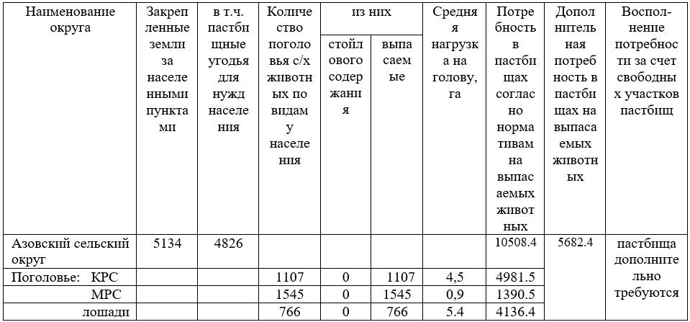

Приложение 7
к Плану по управлению
пастбищами и их
использованию
по Сарыоленскому сельскому
округу
Курчумского района
на 2026-2030 годы
Схема (карта) с обозначением пастбищ, предназначенных для нужд населения по выпасу сельскохозяйственных животных личного подворья, в том числе общественных пастбищ

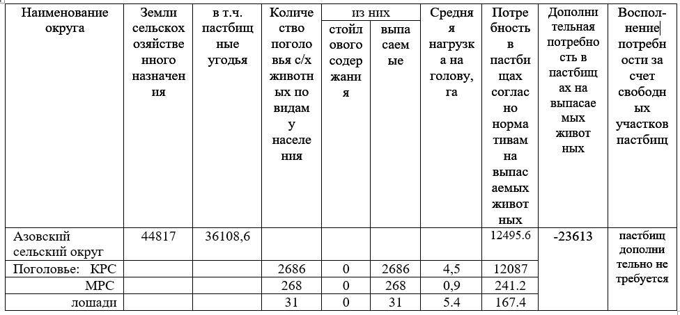

Приложение 8
к Плану по управлению
пастбищами и их
использованию
по Сарыоленскому сельскому
округу
Курчумского района
на 2026-2030 годы
Схема (карта) с обозначением рекомендуемых схем пастбищеоборотов, на который указываются схемы пастбищеоборотов, рекомендуемые на основании геоботанического обследования пастбищ

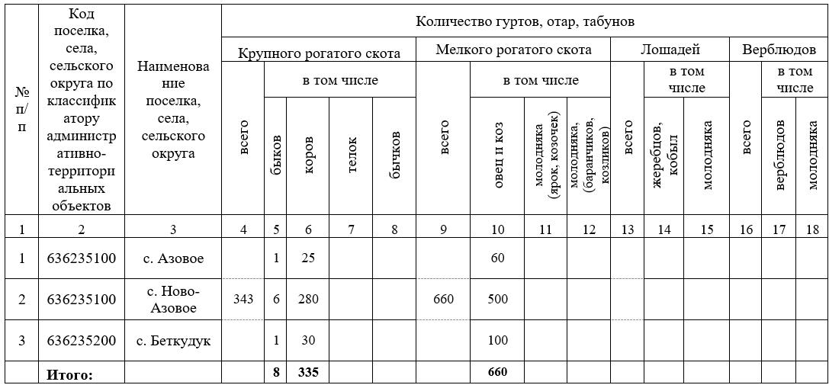

Приложение 9
к Плану по управлению
пастбищами и их
использованию
по Сарыоленскому сельскому
округу
Курчумского района
на 2026-2030 годы
Схема (карта) с обозначением сервитутов для прогона сельскохозяйственных животных, скотопрогонных трасс и иных объектов пастбищной инфраструктуры, а также скотомогильников (биометрических ям)

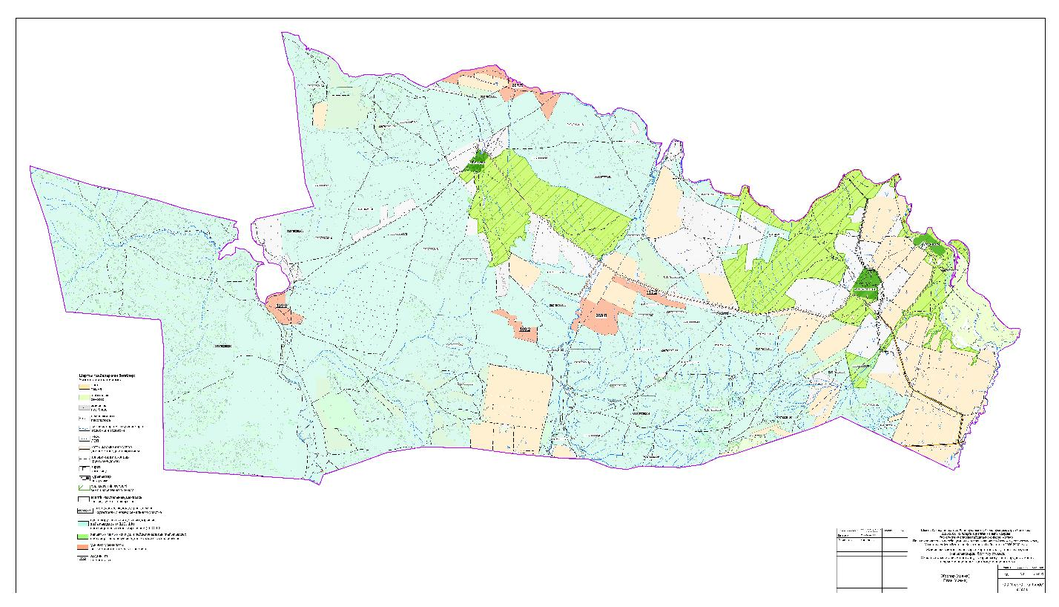

Приложение 10
к Плану по управлению
пастбищами и их
использованию
по Сарыоленскому сельскому
округу
Куйганскому района
на 2026-2030 годы
Схема (карта) с обозначением пастбищ, которые могут быть предоставлены в землепользование пастбищепользователям

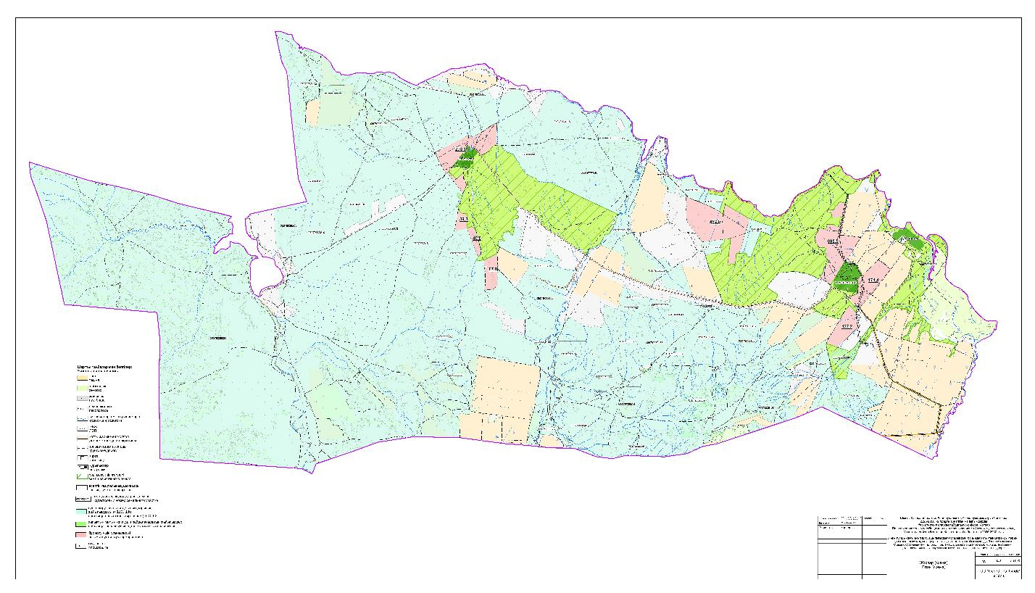

Приложение 11
к Плану по управлению
пастбищами и их
использованию
по Сарыоленскому сельскому
округу
Курчумского района
на 2026-2030 годы
Схема доступа к водоисточникам (озерам, рекам, прудам, копаням, оросительным и обводнительным каналам, трубчатым и шахтным колодцам)

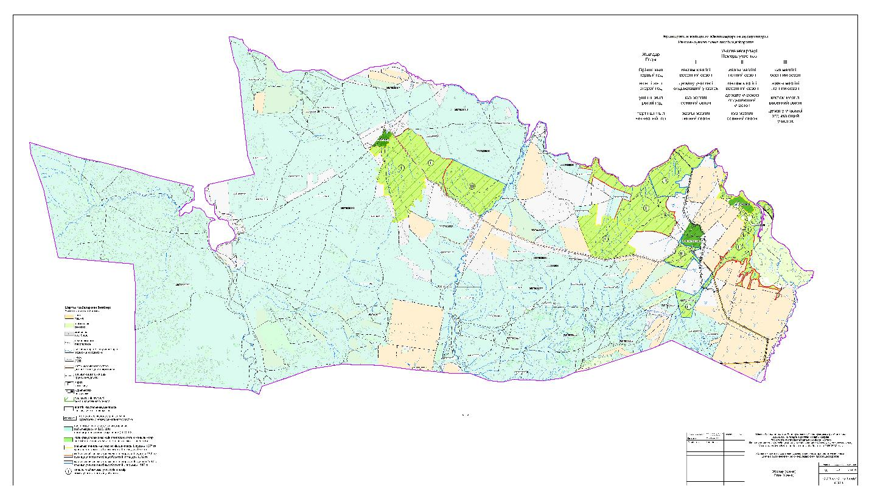

Приложение 12
к Плану по управлению
пастбищами и их
использованию
по Сарыоленскому сельскому
округу
Курчумского района
на 2026-2030 годы
Схема размещения поголовья сельскохозяйственных животных на отгонных пастбищах

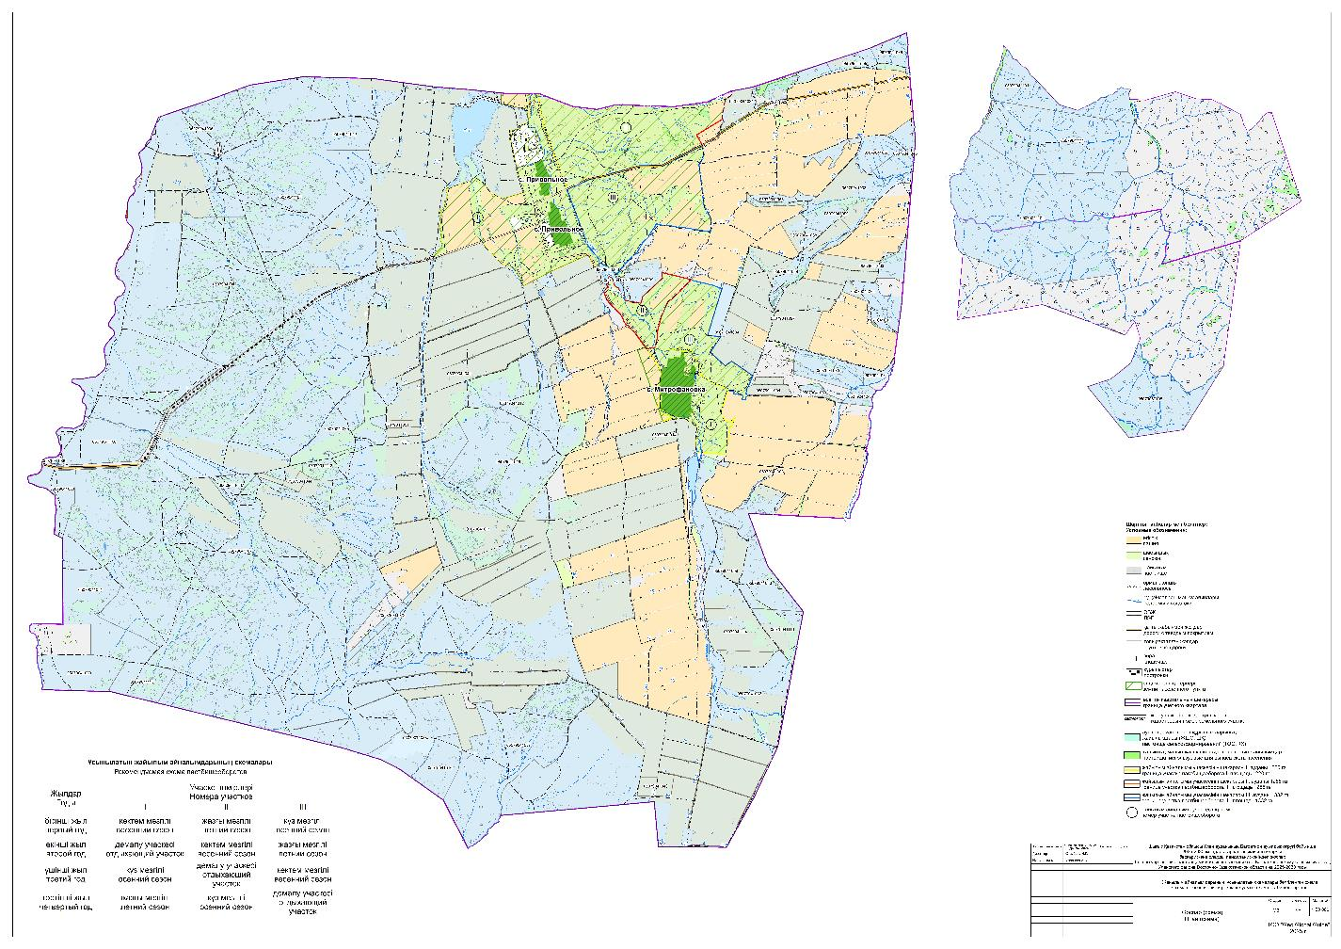

© 2012. РГП на ПХВ «Институт законодательства и правовой информации Республики Казахстан» Министерства юстиции Республики Казахстан

